TRƯỜNG ĐẠI HỌC GIAO THÔNG VẬN TẢI

**PHÂN HIỆU TẠI TP. HỒ CHÍ MINH**

**BỘ MÔN CÔNG NGHỆ THÔNG TIN**



**BÁO CÁO THỰC TẬP CHUYÊN MÔN**

**ĐỀ TÀI: WEBSITE CLASSROOM TÍCH HỢP THÊM CHỨC NĂNG NHẮN TIN VÀ TÌM TÀI LIỆU**

Sinh viên thực hiện: PHẠM THÀNH HẬU

Lớp : CÔNG NGH**Ệ** THÔNG TIN K59

Khoá :K59

Tp. Hồ Chí Minh, năm 2021

**TRƯỜNG ĐẠI HỌC GIAO THÔNG VẬN TẢI**

**PHÂN HIỆU TẠI TP. HỒ CHÍ MINH**

**BỘ MÔN CÔNG NGHỆ THÔNG TIN**



**BÁO CÁO THỰC TẬP CHUYÊN MÔN**

**ĐỀ TÀI: WEBSITE CLASSROOM TÍCH HỢP THÊM CHỨC NĂNG NHẮN TIN VÀ TÌM TÀI LIỆU**

Sinh viên thực hiện: PHẠM THÀNH HẬU

Lớp : CÔNG NGH**Ệ** THÔNG TIN K59

Khoá :K59

Tp. Hồ Chí Minh, năm 2021

**TRƯỜNG ĐẠI HỌC GIAO THÔNG VẬN TẢI CỘNG HÒA XÃ HỘI CHỦ NGHIÃ VIỆT NAM**

**PHÂN HIỆU TẠI THÀNH PHỐ HỒ CHÍ MINH Độc lập – Tự do – Hạnh phúc**

BỘ MÔN: **CÔNG NGHỆ THÔNG TIN**

THIẾT KẾ TỔNG QUAN ĐỀ TÀI

-------***-------

**Mã sinh viên** : 5951071024 **Họ tên sinh viên** :Phạm Thành Hậu

**Khóa:** 59 **Lớp:** CQ.59.CNTT

1. **Tên đề tài**

Website Classroom tích hợp thêm chức năng nhắn tin và tìm tài liệu

1. **Mục đích, yêu cầu**
   1. **Mục đích:**

* Xây dựng ứng dụng website classroom
  1. **Yêu cầu:**
* **Yêu cầu công nghệ**
  + Sử dụng ngôn ngữ lập trình : Javascript , HTML, Ajax, Jquery,JavaScript. Bootstrap. C#.
  + Sử dụng công cụ Visual Studio 2019,SQL Server và .Net Framework.
  + Công nghê sử dụng ASP.NET MVC.
* **Yêu cầu chức năng**
  + Tạo lớp,tham gia lớp.
  + Đăng thông báo ,bài tập.
  + Nộp và chấm điểm bài tập
  + Xem điểm và mức độ hoàn thành bài tập
  + Gửi tin nhắn.
* **Yêu cầu phi chức năng**
  + Tốc độ: Tối ưu về tốc độ, làm việc với dữ liệu vừa phải, tốc độ hiển thị nhanh.
  + Giao diện: Thân thiện với người dùng và dễ dàng thao tác.

1. **Nội dung và phạm vi đề tài**
   1. **Nội dung:**
   * Tổng quan và lí do chọn đề tài xây dựng website Classrom.
   * Giới thiệu về hệ thống runtime
   * Giới thiệu hình thức đăng bài tập và chấm điểm.
   * Phân tích thiết kế hệ thông.
   1. **Phạm vi:**
      * Nghiên cứu sử dụng công cụ Visual Studio và ngôn ngữ C#.
      * Nghiên cứu xây dựng website classroom có nhắn tin tìm tài liệu,sử lý theo thời gian thực.
2. **Công nghệ, công cụ và ngôn ngữ lập trình**
   * + Công cụ lập trình: Visual Studio 2019, SQL Server và .Net Framework.
     + Công nghệ sử dụng: ASP.NET MVC.
     + Ngôn ngữ lập trình: Javascript,HTML,Ajax,Jquery,JavaScript, Bootstrap, C#.
3. **Các kết quả chính dự kiến sẽ đạt được và ứng dụng** 
   * + Bài báo cáo đề tài (bản Word và File Power Point)
     + Xây dựng được website classroom
4. **Giáo viên và cán bộ hướng dẫn**

Họ tên: PHẠM THỊ MIÊN

Đơn vị công tác: Bộ môn Công nghệ Thông tin – Trường Đại học Giao thông Vận tải Phân hiệu tại thành phố Hồ Chí Minh.

Điện thoại: 0961170638

|  |  |
| --- | --- |
| **Ngày … tháng … năm 2021**  **Trưởng BM Công nghệ Thông tin** | **Đã giao nhiệm vụ TTCM**  **Giảng viên hướng dẫn**  **ThS. Phạm Thị Miên** |

**LỜI CẢM ƠN**

Để hoàn thành đề tài này trước hết em xin gửi đến quý thầy, cô **Bộ môn Công nghệ thông tin – Phân hiệu Trường Đại học Giao thông Vận tải tại Thành phố Hồ Chí Minh** lời cảm ơn chân thành vì đã truyền đạt cho em những kiến thức không chỉ từ sách vở, mà còn những kinh nghiệm quý giá từ cuộc sống trong khoảng thời gian học tập tại trường

Tiếp đến, em xin trân trọng bày tỏ sự cảm ơn chân thành nhất đến cô Phạm Thị Miên giảng viên bộ môn Công Nghệ Thông Tin. Cô là người hướng dẫn chính. Các định hướng cùng những phương pháp và lời góp ý của cô là yếu tố quan trọng giúp chúng em hoàn thành đề tài này.

Vì thời gian làm đề tài có hạn cũng như hiểu biết cá nhân còn hạn chế, chúng em cũng đã nỗ lực hết sức để hoàn thành đề tài một cách tốt nhất, nhưng chắc chắn vẫn sẽ có những thiếu sót không thể tránh khỏi. Em kính mong nhận được sự thông cảm và những ý kiến đóng góp chân thành từ quý thầy cô.

Sau cùng, em xin kính chúc cô Phạm Thị Miên cũng như Quý Thầy Cô trong Bộ môn Công nghệ thông tin hạnh phúc và thành công hơn nữa trong công việc cũng như trong cuộc sống.

Em xin chân thành cảm ơn!

**Tp. Hồ Chí Minh, ngày ….… tháng ….… năm 2021**

**Sinh viên thực hiện**

Phạm Thành Hậu

**NHẬN XÉT CỦA GIẢNG VIÊN HƯỚNG DẪN**

|  |
| --- |
| ***Tp. Hồ Chí Minh, ngày ….… tháng ….… năm ….…***  **Giảng viên hướng dẫn** |

# **MỤC LỤC**

DANH MỤC HÌNH ẢNH 9

DANH MỤC BẢNG BIỂU 10

**CHƯƠNG 1: MỞ ĐẦU** 12

1.1. Lý do chọn đề tài 12

1.2 . Mục tiêu của đề tài 12

1.3. Lựa chọn công cụ cài đặt 13

1.4. Phạm vi đề tài 13

**CHƯƠNG 2: CƠ SỞ LÝ THUYẾT** 14

2.1. Công nghệ sử dụng 14

**2.1.1. ASP.NET MVC** 14

**2.1.2. Bosstrap** 15

**2.1.3. Signalr runtime** 15

**2.1.4 Spire.office** 15

2.2. Ngôn ngữ lập trình 16

**2.2.1. C Sharp** 16

**2.2.2. Javascript** 16

2.2.3.Giới thiệu về HTML 16

2.2.4. Giới thiệu về CSS 17

**CHƯƠNG 3: PHÂN TÍCH HỆ THỐNG** 18

3.1 Mô tả bài toán 18

3.2 Sơ đồ phân cấp chức năng BFD 19

3.3 Bảng phân tích xác định tiến trình, tác nhân và hồ sơ 19

**3.3.1 Xác định tiến trình** 19

**3.3.2 Tác nhân và hồ sơ** 21

3.4. Biểu đồ luồng dữ liệu (mức ngữ cảnh, mức đỉnh, mức dưới đỉnh) 21

**3.4.1.** **DFD mức ngữ cảnh** 21

**3.4.2.** **DFD mức đỉnh** 22

**3.4.2.** **DFD mức dưới đỉnh** 22

**CHƯƠNG 4: THIẾT KẾ HỆ THỐNG** 26

4.1. Các thực thể và thuộc tính 26

➢ **Tập thực thể tài khoản** 26

➢ **Tập thực thể lớp học** 26

➢ **Tập thực thể thông báo** 27

➢ **Tập thực thể tin nhắn** 27

➢ **Tập thực thể file thông báo** 28

➢ **Tập thực thể bài tập** 28

➢ **Tập thực file bài tập tự luận** 28

➢ **Tập thực thể thông tin bài tập tự luận** 29

➢ **Tập thực thể đáp án** 29

➢ **Tập thực thể câu hỏi** 29

➢ **Tập thực thể bài tập trắc nghiệm** 30

➢ **Tập thực thể bài tập tự luận** 30

4.2 Xây dựng mô hình thực thể liên kết 30

4.3. Chuyển từ mô hình thực thể liên kết sang mô hình quan hệ 32

4.4. Chuẩn hóa 32

**CHƯƠNG 5 PHỤ LỤC** 39

5.1 Hướng dẫn sử dụng 39

**5.1.1 Giao diện đăng nhập** 39

**5.1.2 Giao diện xác nhận email** 40

**5.1.3 Giao diện quên mật khẩu** 40

**5.1.4 Giao diện trang chủ** 42

**5.1.5 Giao diện tạo lớp** 42

**5.1.6 Giao diện tham gia lớp** 43

**5.1.7 Giao diện edit profile** 43

**5.1.8 Giao diện đổi mật khẩu** 43

**5.1.9 Giao diện thông báo lớp học** 44

**5.1.10 Giao diện bài tập** 45

**5.1.11 Giao diện thống kê điểm** 49

**5.1.4 Giao diện thành viên lớp** 51

**5.1.12 Giao diện tin nhắn** 51

**5.1.13 Giao diện tài liệu** 51

**CHƯƠNG 6: KẾT LUẬN VÀ KIẾN NGHỊ** 53

**TÀI LIỆU THAM KHẢO** 54

# DANH MỤC HÌNH ẢNH

Hình 3. 1: Sơ đồ phân cấp chức năng BFD 18

Hình 3. 2: DFD mức ngữ cảnh. 21

Hình 3. 3:DFD mức đỉnh. 21

Hình 3. 4:DFD mức dưới đỉnh của quản lý tài khoản. 22

Hình 3. 5:DFD mức dưới đỉnh của quản lý lớp học. 22

Hình 3. 6:DFD mức dưới đỉnh của quản lý thông báo. 23

Hình 3. 7: DFD mức dưới đỉnh của quản lý bài tập. 23

Hình 3. 8: DFD mức dưới đỉnh của thống kê điểm 24

Hình 3. 9: DFD mức dưới đỉnh của nhắn tin . 25

Hình 3. 10: DFD mức dưới đỉnh của tài liệu . 25

Hình 4. 1 :mô hình thực thể liên kết 27

Hình 5. 1:Trang đăng nhập . 39

Hình 5. 2:Trang đăng ký . 40

Hình 5. 3: Xác nhận email. 40

Hình 5. 4:Quên mật khẩu 41

Hình 5. 5:Mật khẩu mới . 41

Hình 5. 6: Trang chủ. 42

Hình 5. 7: Giao diện tạo lớp 42

Hình 5. 8: Giao diện tham gia lớp. 43

Hình 5. 9: Giao diện edit profile. 43

Hình 5. 10: Giao diện đổi mật khẩu 44

Hình 5. 11: Giao diện thông báo lớp học . 44

Hình 5. 12:Đăng thông báo . 45

Hình 5. 13:Thông báo mới 45

Hình 5. 14:Giao diện bài tập cho giáo viên. 45

Hình 5. 15:Đăng bài trắc nghiệm . 46

Hình 5. 16: Đăng bài tập tự luận . 46

Hình 5. 17:Sửa bài tập . 47

Hình 5. 18:Đăng câu hỏi trắc nghiệm 47

Hình 5. 19:Điểm bài tập . 48

Hình 5. 20:Giao diện bài tập 48

Hình 5. 21 : Giao diện bài tập sinh viên . 49

Hình 5. 22:Làm bài tập 49

Hình 5. 23:Thống kê điểm. 50

Hình 5. 24:Chi tiết điểm bài tập . 50

Hình 5. 25: Giao diện thành viên lớp. 51

Hình 5. 26:Giao diện nhắn tin. 51

Hình 5. 27 :giao diện thư viện . 52

# DANH MỤC BẢNG BIỂU

Bảng 4. 1:Thực thể tài khoản 26

Bảng 4. 2:Thực thể lớp học . 27

Bảng 4. 3: Thực thể thông báo . 27

Bảng 4. 4: Thực thể tin nhắn . 27

Bảng 4. 5: Thực thể file thông báo . 28

Bảng 4. 6: Thực thể bài tập. 28

Bảng 4. 7: Thực thể file bài tập tự luận . 29

Bảng 4. 8 : Thực thể thông tin bài tập tự luận . 29

Bảng 4. 9: Thực thể đáp án . 29

Bảng 4. 10: Thực thể câu hỏi. 30

Bảng 4. 11: Thực thể bài tập trắc nghiệm. 30

Bảng 4. 12: Thực thể bài tập tự luận. 30

# **CHƯƠNG 1: MỞ ĐẦU**

**1.1. Lý do chọn đề tài**

Hiện nay, thời đại công nghệ số ngày càng phát triển nên hình thức giao và nộp bài tập online ngày càng phổ biến hơn .Công cụ được nhiều người sử dụng phổ biến đó là classroom do google phát hành . Tuy nhiên khi sử dụng ứng dụng thì gặp nhiều vấn đề như khi muốn hỏi bài thành viên trong lớp thì phải sử dụng ứng dụng khác và tìm tài liệu phải tìm ngoài những nguồn khác .Nhằm hỗ trợ việc nâng cao lượng thông tin bài học vững chắc hơn cũng như những thông tin muốn tìm hiểu thêm kiến thức.

Với những lý do đã nêu trên, em đã xây dựng một ứng dụng web với chức năng hỗ trợ trong vấn đề học tập .

## . Mục tiêu của đề tài

Hệ thống phải có giao diện phù hợp,dễ sử dụng,thông tin lưu trữ một cách tối ưu. Các chức năng phải sát với yêu cầu thực tế của hình thức bài tập trực tuyến . Hệ thống có khả năng hộ trợ đa người dùng, độ bảo mật cao. Với những đặc điểm như vậy, hệ thống thực hiện các công việc như sau :

- Xây dựng thống có chức năng tạo lớp học ,tham gian lớp học .

- Đăng thông báo sử dụng công nghệ runtime khi một người dùng đăng thông báo thì những ngượ khác khi đang ở trang thông báo sẽ hiện yêu cầu reload lại trang .

- Đăng bài tập sử dụng công nghệ runtime khi giáo viên đăng bài tập thì những thành viên trong lớp khi đang ở trang bài tập sẽ hiện yêu cầu reload lại trang.

-Giáo viên chấm điểm bài tập đối với bài tập tự tuận . Còn bài tập trắc nghiệm thì khi sinh viên làm bài xong hệ thống sẽ tự chấm điểm và đưa ra kết quả

-Giáo viên có thể xêm kiểm trung bình của từng sinh viên hiện số lượng bài tập đã nộp chưa nộp hoặc nộp muộn. sinh viên có thể xem điểm trung bình của mình và xem điểm từng bài tập

- Người dùng khi nhắn tin đến người khác thì người kia sẽ hiện tin nhắn của người gửi tới

-Tìm tàii liệu từ 1 trang web khác ,khi tìm kiếm nếu có tài liệu liên quan nó sẽ hien hình ảnh tài liệu tên tài liệu và mục xem chi tiết và tải xuống của tài liệu ,không có kết quả tìm kiếm nó sẽ hiện thông báo không có tài liệu

## 1.3. Lựa chọn công cụ cài đặt

Vì hệ thống được xây dựng trên internet nên em lựa chọn ứng dụng web bao gồm : Công nghệ ASP.NET MVC ,ngôn ngữ c#, hệ quản trị cơ sở dữ liệu SQL 2019 ,Công ghệ AJAX,Công nghệ runtime …

## 1.4. Phạm vi đề tài

Nghiên cứu công nghệ runtime , cách thức hoạt động ,cách tạo bài tập tự luận và trắc nghiệm bằng file , thống kê điểm đựa trên bài tập đã có điểm để đảm bảo cho việc chấm điểm của sinh viên minh bạch. Bên cạnh đó nghiên cứu các phương pháp tổ chức hệ thống, đảm bảo hệ thống luôn trong trạng thái dễ phát triển và bảo trì về sau .

# **CHƯƠNG 2: CƠ SỞ LÝ THUYẾT**

**2.1. Công nghệ sử dụng**

**2.1.1. ASP.NET MVC**

**2.1.1.1 Mô hình MVC là gì ?**

**MVC** là từ viết tắt bởi 3 từ **Model – View – Controller**. Đây là mô hình thiết kế sử dụng trong kỹ thuật phần mềm. Mô hình source code thành 3 phần, tương ứng mỗi từ. Mỗi từ tương ứng với một hoạt động tách biệt trong một mô hình.

- Model: Là bộ phận có chức năng lưu trữ toàn bộ dữ liệu của ứng dụng. Bộ phận này là một cầu nối giữa 2 thành phần bên dưới là View và Controller.

- Views: Đây là phần giao diện (theme) dành cho người sử dụng. Nơi mà người dùng có thể lấy được thông tin dữ liệu của MVC thông qua các thao tác truy vấn như tìm kiếm hoặc sử dụng thông qua các website.

- Controllers: Bộ phận có nhiệm vụ xử lý các yêu cầu người dùng đưa đến thông qua view. Từ đó, controllers đưa ra dữ liệu phù hợp với người dùng. Bên cạnh đó, Controller còn có chức năng kết nối với model.

**2.1.1.2. ASP.NET MVC.**

***- ASP.NET***[MVC](https://www.dammio.com/glossary/mvc) là một framework web được phát triển bởi Microsoft, thực thi mô hình [MVC](https://www.dammio.com/glossary/mvc) (model–view–controller). ASP.NET [MVC](https://www.dammio.com/glossary/mvc) là 1 phần mềm mã mở, tách rời với thành phần độc quyền ASP.NET Web Forms.

- Ưu điểm:

* ***Control:*** ASP.NET MVC cung cấp một bộ control rất mạnh mẽ trên JavaScript, HTML và CSS so với các control được cung cấp bởi một số hình thức truyền thống trên web.
* ***Có khả năng kiểm thử:*** Framework ASP.NET MVC hỗ trợ việc kiểm thử các ứng dụng web rất tốt.
* ***Gọn nhẹ:*** Framework này không sử dụng ViewState, hỗ trợ bạn trong việc làm giảm băng thông của các request rất nhiều.
* ***Tích hợp:*** Khi bạn tích hợp MVC với jQuery, bạn có thể viết code của mình chạy trong các trình duyệt web. Điều này sẽ giúp giảm tải cho các web server của bạn.

**2.1.2. Bosstrap**

**2.1.2.1 Giới thiệu boostrap**

Bootstrap là một framework bao gồm các HTML, CSS và JavaScript template dùng để phát triển website chuẩn responsive.

Bootstrap là một bộ sưu tập miễn phí của các mã nguồn mở và công cụ dùng để tạo ra một mẫu webiste hoàn chỉnh. Với các thuộc tính về giao diện được quy định sẵn như kích thước, màu sắc, độ cao, độ rộng…, các designer có thể sáng tạo nhiều sản phẩm mới mẻ nhưng vẫn tiết kiệm thời gian khi làm việc với framework này trong quá trình thiết kế giao diện website

**2.1.3. Signalr runtime**

[ASP.NET](http://asp.net/) SignalR là một thư viện cho các lập trình viên [Asp.Net](http://asp.net/) đơn giản hóa quá trình thêm chức năng web real-time trong phát triển ứng dụng. giúp xây dựng các ứng dụng web sử dụng tương tác thời gian thực giữa người dùng với máy chủ.

 Mô hình bình thường của web là client gửi request đến server, nhưng giờ ta có 1 cách thức nữa để tương tác: server “push” trực tiếp dữ liệu về client, theo thời gian thực. Ngoài ra, mô hình này cũng giúp ta xây dựng ứng dụng bất đồng bộ lên đến hàng nghìn kết nối 1 lúc với máy chủ.

**2.1.4 Spire.office**

Là sự kết hợp của API .NET Office cấp doanh nghiệp do E-iceblue cung cấp. Nó bao gồm Spire.Doc , Spire.XLS , Spire.S Spreadsheet , Spire.Presentation , Spire.PDF , Spire.DataExport , Spire.OfficeViewer , Spire.PDFViewer , Spire.DocViewer , Spire.Barcode và Spire.Email . Spire.Office chứa các phiên bản cập nhật nhất của .NET API ở trên.

Với Spire.Office cho .NET, các nhà phát triển có thể tạo ra một loạt các ứng dụng. Nó cho phép các nhà phát triển mở, tạo, sửa đổi, chuyển đổi, in, Xem các tài liệu MS Word , Excel, PowerPoint và PDF. Hơn nữa, nó cho phép người dùng xuất dữ liệu sang các tệp phổ biến như MS Word / Excel / RTF / Access, PowerPoint, PDF, XPS, HTML, XML, Text, CSV, DBF, Clipboard, SYLK, PostScript, PCL, v.v.

Spire.Office cho .NET có thể được liên kết với bất kỳ loại ứng dụng .NET 32 bit hoặc 64 bit nào bao gồm ASP.NET, Dịch vụ Web và WinForms cho .NET Framework phiên bản 2.0 đến 4.5. Spire.Office cũng hỗ trợ hoạt động trên .NET Core, .NET 5.0, Microsoft Azure, Mono Android và Xamarin.iOS.

**2.2. Ngôn ngữ lập trình**

**2.2.1. C Sharp**

C# (C Sharp, đọc là *"xi-sáp"*) là một [ngôn ngữ lập trình](https://vi.wikipedia.org/wiki/Ng%C3%B4n_ng%E1%BB%AF_l%E1%BA%ADp_tr%C3%ACnh" \o "Anders Hejlsberg) [hướng đối tượng](https://vi.wikipedia.org/wiki/L%E1%BA%ADp_tr%C3%ACnh_h%C6%B0%E1%BB%9Bng_%C4%91%E1%BB%91i_t%C6%B0%E1%BB%A3ng" \o ") đa năng vô cùng mạnh mẽ được phát triển bởi [Microsoft](https://vi.wikipedia.org/wiki/Microsoft), C# là phần khởi đầu cho kế hoạch [.NET](https://vi.wikipedia.org/wiki/.NET_Framework) của họ. Tên của ngôn ngữ bao gồm ký tự thăng theo Microsoft nhưng theo [ECMA](https://vi.wikipedia.org/w/index.php?title=ECMA&action=edit&redlink=1) là **C#**, chỉ bao gồm dấu số thường. Microsoft phát triển C# dựa trên [C++](https://vi.wikipedia.org/wiki/C++) và [Java](https://vi.wikipedia.org/wiki/Java_(ng%C3%B4n_ng%E1%BB%AF_l%E1%BA%ADp_tr%C3%ACnh)). C# được miêu tả là ngôn ngữ có được sự cân bằng giữa C++, [Visual Basic](https://vi.wikipedia.org/wiki/Visual_Basic), [Delphi](https://vi.wikipedia.org/wiki/Delphi_(ng%C3%B4n_ng%E1%BB%AF_l%E1%BA%ADp_tr%C3%ACnh)) và [Java](https://vi.wikipedia.org/wiki/Java_(ng%C3%B4n_ng%E1%BB%AF_l%E1%BA%ADp_tr%C3%ACnh)).

**2.2.2. Javascript**

* JavaScript là ngôn ngữ kịch bản cho phép tạo ra trang web động - cập nhật nội dung theo ngữ cảnh, điều khiển đa phương tiện, hoạt cảnh các hình ảnh.
* JavaScript là ngôn ngữ lập trình phổ biến nhất trên thế giới trong suốt 20 năm qua.
* Nó có khả năng hỗ trợ bởi hầu hết mọi trình duyệt web và nó bao gồm: ngôn ngữ lập trình được áp dụng chủ yếu trong HTML và web nhằm phát triển Chrome, Safari, Firefox, Explorer, Opera,… Phần đa các trình duyệt di động hay là điện thoại thông minh đều có thể hỗ trợ cho loại ngôn ngữ lập trình này.

### 2.2.3.Giới thiệu về HTML

HTML là viết tắt của Hypertext Markup Language (ngôn ngữ đánh dấu siêu văn bản) là một ngôn ngữ đánh dấu chuẩn cho việc tạo ra các trang web. Thành phần chính của HTML là các thẻ tag, nhằm khai báo các phần tử và vị trí sắp xếp, xây dựng cấu trúc của các phần tử trong website.

Ưu điểm:

• Tài nguyên hỗ trợ vô cùng lớn.

• Chạy tương đối mượt trên hầu hết các trình duyệt phổ biến.

• Sử dụng mã nguồn mở và miễn phí.

• Dễ học, dễ hiểu.

• Markup đồng nhất.

• Quá trình thực hiện dễ dàng do kết hợp được với nhiều ngôn ngữ backend.

Nhược điểm:

• Không có khả năng tạo ra sự riêng biệt.

• một số trình duyệt cũ vẫn không thể render được những tag mới có bên trong HTML5.

### 2.2.4. Giới thiệu về CSS

CSS là viết tắt của Cascading Style Sheets, là một ngôn ngữ đƣợc sử dụng để tìm và định dạng lại các phần tử được tạo ra bởi các ngôn ngữ đánh dấu như HTML hay XML.

# **CHƯƠNG 3: PHÂN TÍCH HỆ THỐNG**

**3.1 Mô tả bài toán**

**Classroom** là một dịch vụ trực tuyến miễn phí, giúp giáo viên tạo các lớp học, cung cấp, chia sẻ tài nguyên học tập, giao bài tập, chấm điểm và trao đổi với học sinh, sinh viên.

Classroom gồm các chức năng:

Quản lý tài khoản : khi người dùng sử dụng hệ thống trước hết cần phải đăng nhập hệ thống . Nếu người dùng không có tài khoản thì cần tạo tài khoản mới với các thông tin cần có: họ , tên , tên tài khoản ,email ,mật khẩu . Sau khi điền đầy đủ thông tin thì người dùng cần nhập mã xác nhận được gửi tới tài khoản email đã đăng ký . Khi đăng nhập nếu người dùng quên mật khẩu có thể thực hiện chức năng quên mật khẩu .chức năng cần có tên đăng nhập và email của người dùng . Sau khi hoàn tất các bước thì người dùng sẽ nhập mã xác nhận email . Nếu mã xác nhận đúng thì lúc này người dùng mới điền được mật khẩu mới của tài khoản. Khi người dùng sử dụng xong thì đăng xuất khỏi hệ thống .

-Quản lý lớp học :có các chức năng như hiện danh sách lớp học đã tham gia ,tạo lớp học mới ,tham gia lớp học .đối với chức năng tham gia lớp học thì người dùng cần nhập mã lớp học do giáo viên lớp học cung cấp .

-Quản lý thông báo : Có các chức năng như đăng thông báo , xem sửa xóa thông báo ,hiện thông báo mới . Với chức năng sửa xóa thông báo thì chỉ người đăng thông báo mới được quyền sửa dụng .sau khi đăng thông báo thì những người trong lớp học đó sẽ hiện mail thông báo đến tài khoản . Khi người dùng đang trong trang thông báo thì khi có người đăng thông báo thì người dùng sẽ hiện thông báo để reload lại trang .

-Quản lý bài tập :có các chức năng như đăng bài tập sửa xóa bài tập ,chấm điểm bai tập ,nộp bài tập ,hiện bài tập mới.Với chức năng đăng bài tập thì có chỉ người giáo viên lớp đó mới được sử dụng . bài tập có hai dạng đó là bài tu luận và bài trắc nghiệm .bài tự luận thì được đăng bằng cách upload bằng file work . Giáo viên có thể sửa xóa thông tin bai tập .Với chức năng chấm điểm thì với bài tập trắc nghiệm thì khi làm bài xong thì hệ thống tự chấm điểm ,còm với bài tập tự luận thì giáo viên dựa theo bài tập sinh viên nộp để chấm điểm . Thang điểm bài tập từ 0 đến 100 điểm . giáo viên có thể xem điểm của sinh viên theo bài tập .Khi giáo viên đăng bài tập thì hệ thống sẽ gửi email thông báo có bài tập cho sinh viên .Nếu sinh viên đang ở trong trang bài tập thì sẽ hiện thông báo reload lại trang .Sinh viên có thể xem thông tin bài tập đã nộp ,chưa nộp , bài tập nộp muộn.

-Thống kê điểm :có các chức năng xem điểm theo danh sách ,xem điểm sinh viên

Giáo viên có thể xem thông bài tập của sinh viên :như thông tin bài nộp ,bài chưa nộp bài nộp muộn và điểm trung bình theo danh sách sinh viên lớp .Sinh viên có thể xem các thông tin điểm trung bình của mình ,điểm của từng bài tập .

-Nhắn tin :có các chức năng gửi tin nhắn hiện thông báo có tin nhăn đến .Với chức năng gửi tin nhắn :người dùng gửi tin nhắn thì người nhận tin nhắn sẽ tin nhắn đến.Với chức năng hiện thông báo tin nhắn đến thì người dùng ở trong trang thì sẽ hiện thông báo có tin nhắn từ người khác gửi tới .

-Tài liệu : có chức năng tìm tài liệu .

Người dùng nhập thông tin muốn tìm kiếm thì sẽ hiện thông tin tài liệu người dùng muốn tìm .Người dùng có thể tải tài liệu xuống ,xem chi tiết của tài liệu .

**3.2 Sơ đồ phân cấp chức năng BFD**

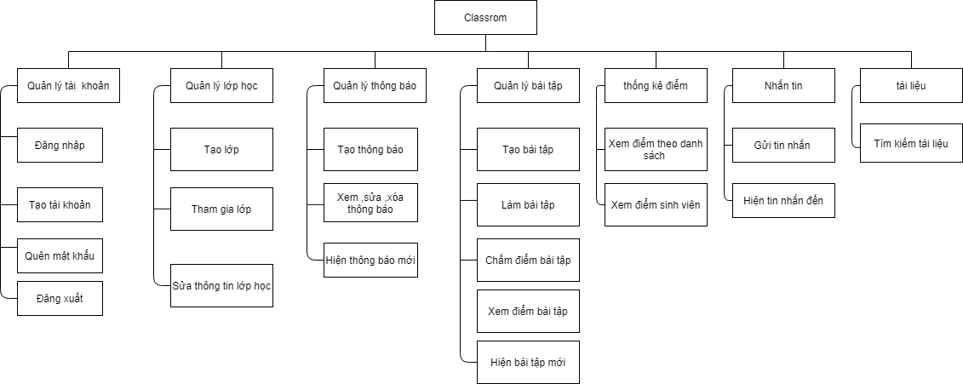

Hình 3. 1: Sơ đồ phân cấp chức năng BFD

**3.3 Bảng phân tích xác định tiến trình, tác nhân và hồ sơ**

**3.3.1 Xác định tiến trình**

|  |  |  |
| --- | --- | --- |
| Động từ + bổ ngữ | Danh từ | Nhận xét |
| Quản lý tài khoản | Sinh viên  Giáo viên  Thông tin tài khoản  Thông tin yêu cầu  Thông tin phản hồi | Tác nhân  Tác nhân  Hồ sơ dữ liệu  Hồ sơ dữ liệu  Hồ sơ dữ liệu |
| Quản lý lớp học | Sinh viên  Giáo viên  Thông tin lớp học  Thông tin yêu cầu  Thông tin phản hồi | Tác nhân  Tác nhân  Hồ sơ dữ liệu  Hồ sơ dữ liệu  Hồ sơ dữ liệu |
| Quản lý thông báo | Sinh viên  Giáo viên  Thông tin yêu cầu  Thông tin phản hồi  Thông tin | Tác nhân  Tác nhân  Hồ sơ dữ liệu  Hồ sơ dữ liệu  Hồ sơ dữ liệu |
| Quản lý bài tập | Sinh viên  Giáo viên  thông tin bài tập  Thông tin yêu cầu  Thông tin phản hồi  Bài nộp  Điểm | Tác nhân  Tác nhân  Hồ sơ dữ liệu  Hồ sơ dữ liệu  Hồ sơ dữ liệu  Hồ sơ dữ liệu  Hồ sơ dữ liệu |
| Thống kê điểm | Sinh viên  Giáo viên  Thông tin yêu cầu  Điểm | Tác nhân  Tác nhân  Hồ sơ dữ liệu  Hồ sơ dữ liệu |
| Nhắn tin | Sinh viên  Giáo viên  Tin nhắn đến  Tin nhắn đi  Thông tin yêu cầu  Thông tin phản hồi  Thông tin | Tác nhân  Tác nhân  Hồ sơ dữ liệu  Hồ sơ dữ liệu  Hồ sơ dữ liệu  Hồ sơ dữ liệu  Hồ sơ dữ liệu |
| Tài liệu | Sinh viên  Giáo viên  Thông tin yêu cầu  Tài liệu | Tác nhân  Tác nhân  Hồ sơ dữ liệu  Hồ sơ dữ liệu |

Bảng 3.1 :Xác định tiến trình.

**3.3.2 Tác nhân và hồ sơ**

a). Tác nhân

Sinh viên

Giáo viên

b). Hồ sơ dữ liệu

Tin nhắn đến

Tin nhắn đi

Thông tin tài khoản

Thông tin yêu cầu

Thông tin phản hồi

Thông tin

Tài liệu

Bài nộp

Điểm

Thông tin lớp học

**3.4. Biểu đồ luồng dữ liệu (mức ngữ cảnh, mức đỉnh, mức dưới đỉnh)**

**3.4.1. DFD mức ngữ cảnh**

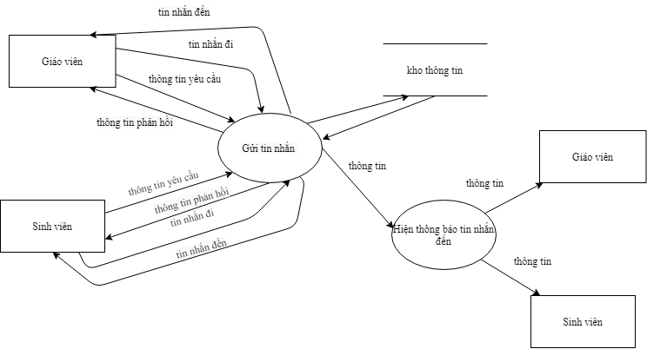

Hình 3. 2: DFD mức ngữ cảnh.

**3.4.2. DFD mức đỉnh**

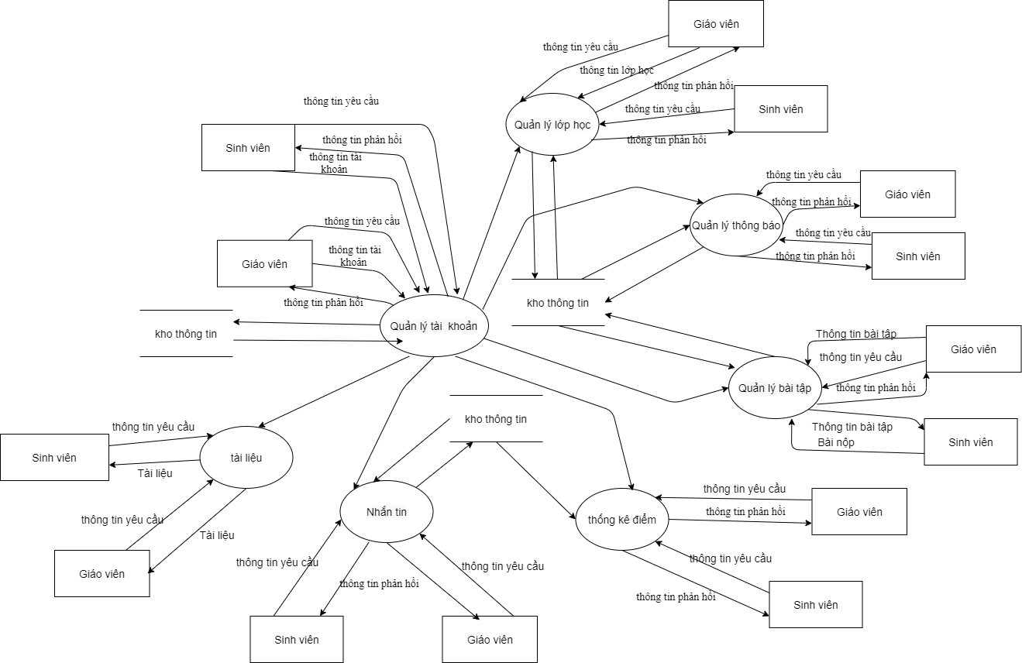

Hình 3. 3:DFD mức đỉnh.

**3.4.3. DFD mức dưới đỉnh**

* **Quản lý tài khoản**

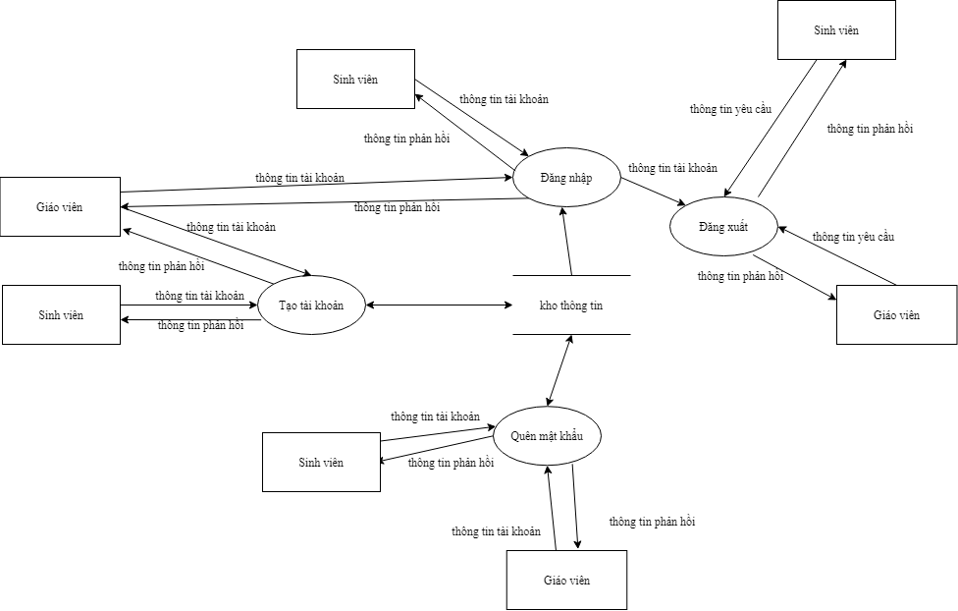

Hình 3. 4:DFD mức dưới đỉnh của quản lý tài khoản.

* **Quản lý lớp học**

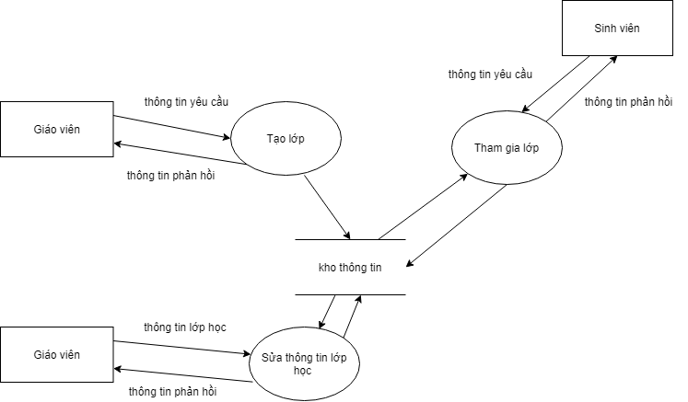

Hình 3. 5:DFD mức dưới đỉnh của quản lý lớp học.

* **Quản lý thông báo**

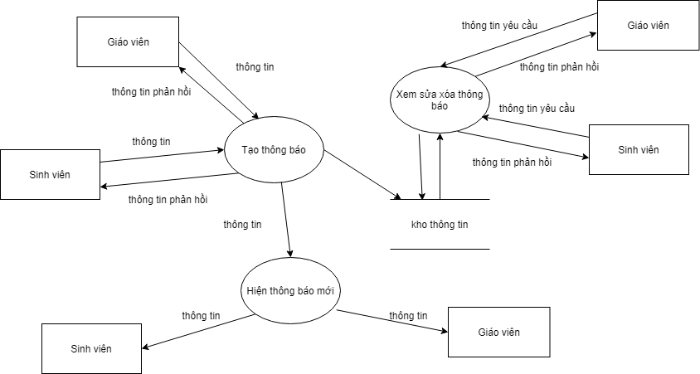

Hình 3. 6:DFD mức dưới đỉnh của quản lý thông báo.

* **Quản lý bài tập**

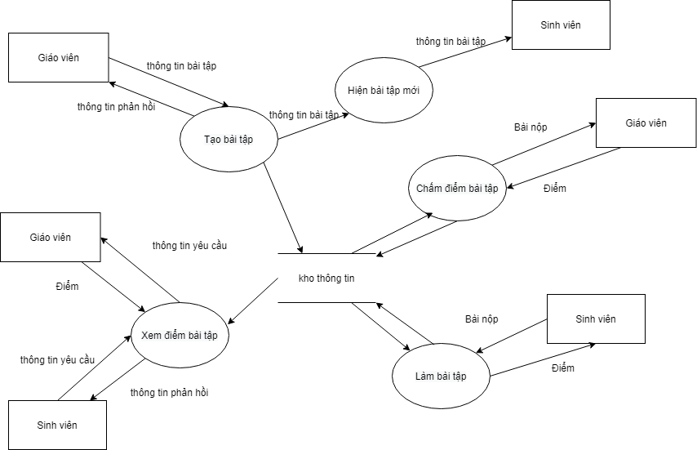

Hình 3. 7: DFD mức dưới đỉnh của quản lý bài tập.

* **Thống kê điểm**

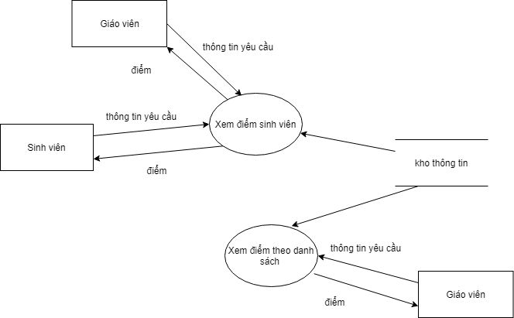

Hình 3. 8: DFD mức dưới đỉnh của thống kê điểm

* **Nhắn tin**

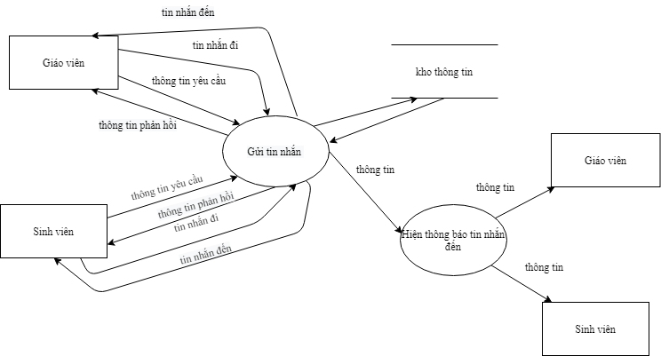

Hình 3. 9: DFD mức dưới đỉnh của nhắn tin .

* **Tài liệu**

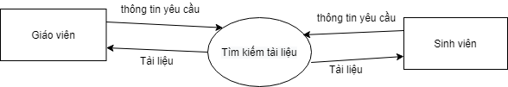

Hình 3. 10: DFD mức dưới đỉnh của tài liệu .

# **CHƯƠNG 4: THIẾT KẾ HỆ THỐNG**

**4.1. Các thực thể và thuộc tính**

* **Tập thực thể tài khoản**

Mô Tả:Tài khoản gồm các thuộc tính tên đăng nhập ,mật khẩu ,họ ,tên,email ,hình ảnh,id tài khoản.Mỗi tài khoản được xác định duy nhất bởi tên đăng nhập .

Một tài khoản có thể là thành viên của không hoặc nhiều lớp học và có thể tạo không hoặc nhiều lớp học .Một tài khoản không có bài trắc nghiệm ,tự luận nào hoặc có thể có nhiều bài trắc nghiệm tự luận .Một tài khoản có thể không tao bài tập nào hoặc tạo nhiều bài tập. Một tài khoản có thể không có tin nhắn nào hoặc có nhiều tin nhắn . Một tài khoản có thể không có thông báo nào hoặc có nhiều thông báo .

|  |  |  |
| --- | --- | --- |
| STT | Thuộc tính | Mô tả |
| 1 | tendangnhap | Tên đăng nhập |
| 2 | matkhau | Mật khẩu |
| 4 | ho | Họ |
| 5 | ten | tên |
| 6 | Email | Email |
| 7 | hinhanh | Hình ảnh |
| 8 | Token | Id tài khoản |

Bảng 4. 1:Thực thể tài khoản

* **Tập thực thể lớp học**

Mô Tả:Lớp học gồm các thuộc tính :Mã lớp học ,tên lớp học ,thông tin lớp học , ngày tạo lớp ,hình ảnh.Mỗi lớp được xác định duy nhất bởi mã lớp học .

Một lớp học do một người tạo và có một hoặc nhiều tài khoản là thành viên lớp học có thời gian tham gia.Một lớp không có thông báo nào hoặc có nhiều thông báo . Một lớp học có thể không có tin nhắn nào hoặc có nhiều tin nhắn thuộc lớp đó. Lớp học có thể không có bài tập nào hoặc có nhiều bài tập .

|  |  |  |
| --- | --- | --- |
| STT | Thuộc tính | Mô tả |
| 1 | malophoc | Mã lớp học |
| 2 | tenlophoc | Tên lớp học |
| 3 | thongtinlophoc | Thông tin lớp học |
| 4 | ngaytao | Ngày tạo lớp |
| 5 | hinhanh | Hình ảnh |

Bảng 4. 2:Thực thể lớp học .

* **Tập thực thể thông báo**

Mô tả : Một thông báo bao gồm các thông tin :mã thông báo ,ngày đăng thông báo ,thông tin thông báo. Mỗi thông báo được xác định duy nhất bởi mã thông báo.Một thông báo thì có nhiều file thông báo hoặc không có file thông báo nào . Thông báo do một và chỉ một tài khoản tạo . Một thông báo chỉ thuộc duy nhất một lớp học . Một thông báo có thể là thông báo cho bài tập hoặc là thông báo thông thường .

|  |  |  |
| --- | --- | --- |
| STT | Thuộc tính | Mô tả |
| 1 | mathongbao | Mã thông báo |
| 2 | ngaydang | Ngày đăng |
| 3 | thongtin | Thông tin thông báo |

Bảng 4. 3: Thực thể thông báo .

* **Tập thực thể tin nhắn**

Mô Tả:Tin nhắn gồm các thuộc tính :Mã tin nhắn ,thời gian gửi ,thông tin tin nhắn,người nhận . Mỗi tin nhắn được xác định duy nhất bởi mã tin nhắn .Một tin nhắn thì chỉ thuộc duy nhất 1 lớp . Một tin nhắn do duy nhất 1 tài khoản gửi đi.

|  |  |  |
| --- | --- | --- |
| STT | Thuộc tính | Mô tả |
| 1 | Matinnhan | Mã tin nhắn |
| 2 | nguoinhan | Người nhận |
| 3 | thongtintinnhan | Thông tin tin nhắn |
| 4 | thoigiangui | Thời gian gửi |

Bảng 4. 4: Thực thể tin nhắn .

* **Tập thực thể file thông báo**

Môt tả : file thông báo gồm các thuộc tính :mã file ,tên file ,nơi lưu. Mỗi file thông báo được xác định duy nhất bởi mã file .Một file thông báo thì chỉ thuộc duy nhất một thông báo .

|  |  |  |
| --- | --- | --- |
| STT | Thuộc tính | Mô tả |
| 1 | mafile | Mã file |
| 2 | tenfile | Tên file |
| 3 | noiluu | Nơi lưu |

Bảng 4. 5: Thực thể file thông báo .

* **Tập thực thể bài tập**

Mô tả :Bài tập gồm các thuộc tính : Mã bài tập ,chủ đề bài tập ,thông tin bài tập, loại bài tập ,thời gian đăng ,thời gian kết thúc . Mỗi bài tập được xác định duy nhất bởi mã bài tập . Một bài tập thì có không hoặc nhiều file bài tập tự luận . Một bài tập thì có một hoặc nhiều thông báo , thuộc duy nhất một lớp học và do một tài khoản tạo .Một bài tập có không hoặc nhiều bài tập tự luận và bài tập trắc nghiêm . Bài tập thì không có câu hỏi nào hoặc có nhiều câu hỏi .

|  |  |  |
| --- | --- | --- |
| STT | Thuộc tính | Mô tả |
| 1 | mabaitap | Mã bài tập |
| 2 | chude | Chủ đề bài tập |
| 3 | thongtin | Thông tin bài tập |
| 4 | loaibaitap | Loại bài tập |
| 5 | thoigiandang | Thời gian đăng |
| 6 | thoigianketthuc | Thời gian kết thúc |

Bảng 4. 6: Thực thể bài tập.

* **Tập thực file bài tập tự luận**

Mô tả : file bài tập tự luận gồm các thuộc tính :mã file ,tên file ,nơi lưu.

Mỗi file bài tập tự luận được xác định duy nhất bởi mã file .Một file bài tập tự luận thì chỉ thuộc duy nhất một bài tập.

|  |  |  |
| --- | --- | --- |
| STT | Thuộc tính | Mô tả |
| 1 | mafile | Mã file |
| 2 | tenfile | Tên file |
| 3 | noiluu | Nơi lưu |

Bảng 4. 7: Thực thể file bài tập tự luận .

* **Tập thực thể thông tin bài tập tự luận**

Mô tả : thông tin bài tập tự luận gồm các thuộc tính :mã file ,tên file ,nơi lưu.

Mỗi thông tin bài tập tự luận được xác định duy nhất bởi mã file .Một thông tin bài tập tự luận thì chỉ thuộc duy nhất một bài tập tự luận.

|  |  |  |
| --- | --- | --- |
| STT | Thuộc tính | Mô tả |
| 1 | mafile | Mã file |
| 2 | tenfile | Tên file |
| 3 | noiluu | Nơi lưu |

Bảng 4. 8 : Thực thể thông tin bài tập tự luận .

* **Tập thực thể đáp án**

Mô tả : đáp án gồm các thuộc tính :mã đáp án ,nội dung ,loại đáp án.

Mỗi đáp án được xác định duy nhất bởi mã đáp án .Một đáp án thì thuộc nhiều bài tập trắc nghiệm . và thuộc duy nhất một câu hỏi .

|  |  |  |
| --- | --- | --- |
| STT | Thuộc tính | Mô tả |
| 1 | madapan | Mã đáp án |
| 2 | noidung | Nội dung |
| 3 | loaidapan | Loại đáp án |

Bảng 4. 9: Thực thể đáp án .

* **Tập thực thể câu hỏi**

Mô tả : Câu hỏi gồm các thuộc tính :mã câu hỏi ,nội dung ,ngày thêm.

Mỗi câu hỏi được xác định duy nhất bởi mã câu hỏi .Một câu hỏi có một hoặc nhiều đáp án trong một câu hỏi . Một câu hỏi thì thuôc duy nhất trong một bài tập . một câu hỏi thuộc nhiều bài tập trắc nghiệm .

|  |  |  |
| --- | --- | --- |
| STT | Thuộc tính | Mô tả |
| 1 | macauhoi | Mã câu hỏi |
| 2 | noidung | Nội dung |
| 3 | ngaythem | Ngày thêm |

Bảng 4. 10: Thực thể câu hỏi.

* **Tập thực thể bài tập trắc nghiệm**

Mô tả : Một bài tập trắc nghiệm gồm các thuộc tính :mã bài nộp ,ngày nộp ,trạng thái nộp bài ,điểm bài tập . Mỗi bài tập trắc nghiệm được xác định duy nhất bởi mã bài nộp .Một bài tập trắc nghiệm thì thuộc một bài tập và có duy nhất một tài khoản nộp . Một bài tập có một hoặc nhiều câu hỏi và đáp án .

|  |  |  |
| --- | --- | --- |
| STT | Thuộc tính | Mô tả |
| 1 | mabainop | Mã bài nộp |
| 2 | ngaynop | Ngày nộp bài tập |
| 3 | trangthai | Trạng thái nộp bài |
| 4 | diem | Điểm bài tập |

Bảng 4. 11: Thực thể bài tập trắc nghiệm.

* **Tập thực thể bài tập tự luận**

Mô tả : Một bài tập tự luận gồm các thuộc tính :mã bài nộp ,ngày nộp ,trạng thái nộp bài ,điểm bài tập . Mỗi bài tập tự luận được xác định duy nhất bởi mã bài nộp .Một bài tập tự luận thì thuộc duy nhất một bài tập và có duy nhất một tài khoản nộp . Một bài tập tự luận có một hoặc nhiều thông tin bài tập tự luận .

|  |  |  |
| --- | --- | --- |
| STT | Thuộc tính | Mô tả |
| 1 | mabainop | Mã bài nộp |
| 2 | ngaynop | Ngày nộp bài tập |
| 3 | trangthai | Trạng thái nộp bài |
| 4 | diem | Điểm bài tập |

Bảng 4. 12: Thực thể bài tập tự luận.

**4.2 Xây dựng mô hình thực thể liên kết**

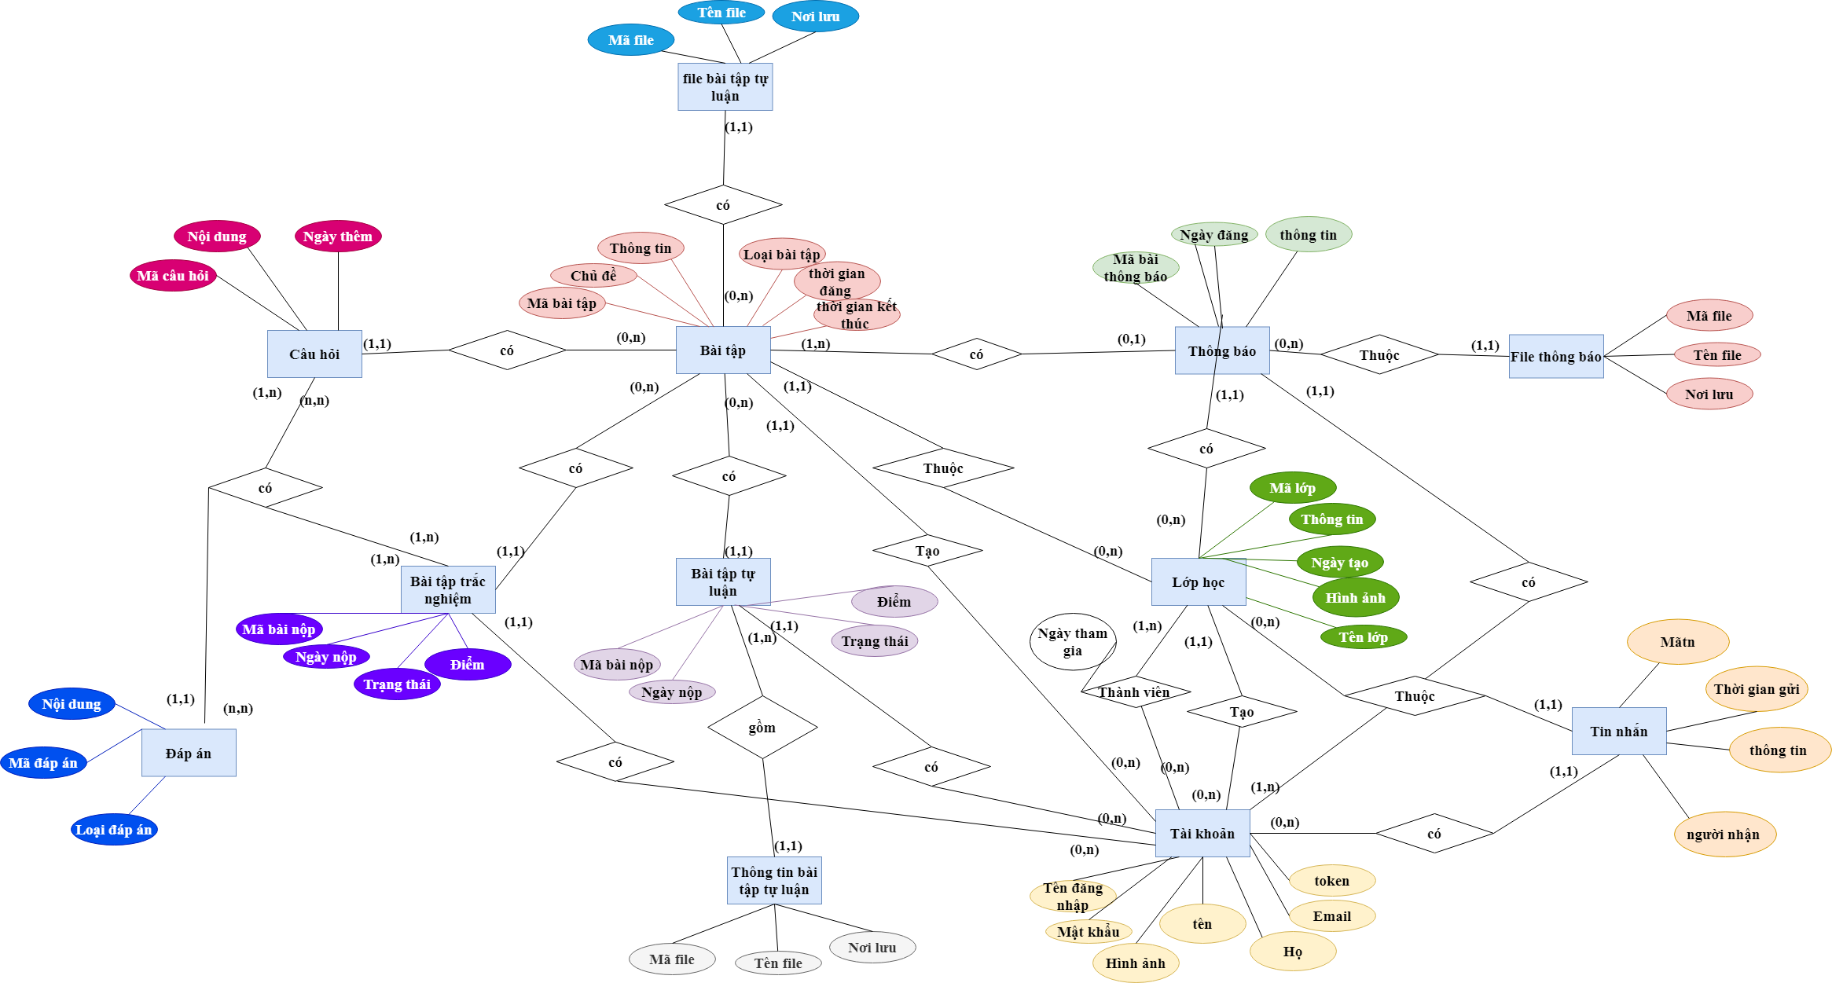

Hình 4. 1 :mô hình thực thể liên kết

**4.3. Chuyển từ mô hình thực thể liên kết sang mô hình quan hệ**

Taikhoan(**tendangnhap**,matkhau,ho,ten,email,hinhanh,token)

Lophoc(**malop**,tenlop,thongtin,ngaytao,hinhanh,tendangnhap)

Thanhvienlop(malop,tendangnhap,ngaythamgia)

Tinnhan(**matinnhan**, malop,tendangnhap,nguoinhan,thoigiangui ,thongtin)

Filethongbao(**mafile**,tenfile,noiluu,mabaithongbao)

Thongbao(**mabaithongbao**,ngaydang,thongtin,malop,mabaitap)

Filebaitaptuluan(**mafile**,tenfile,noiluu,mabaitap)

Baitap(**mabaitap**,chude,thongtin,loaibaitap,thoigiandang,thoigianketthuc,malop,tendangnhap)

Thongtinbaitaptuluan(**mafile**,tenfile,noiluu,mabainop)

Baitaptuluan(**mabainop**,ngaynop,trangthai,diem,tendangnhap,mabaitap)

Baitaptracnghiem(**mabainop**,ngaynop,trangthai,diem,tendangnhap,mabaitap)

Cauhoi(**macauhoi**,noidung,ngaythem,mabaitap)

Dapan(**madapan**,noidung,loaidapan,macauhoi)

Thongtinbaitaptracnghiem(mabainop,macauhoi,madapan)

**4.4. Chuẩn hóa**

Taikhoan(**tendangnhap**,matkhau,ho,ten,email,hinhanh,token)

Lophoc(**malop**,tenlop,thongtin,ngaytao,hinhanh,tendangnhap)

Thanhvienlop(malop,tendangnhap,ngaythamgia)

Tinnhan(**matinnhan**, malop,tendangnhap,nguoinhan,thoigiangui ,thongtin)

Filethongbao(**mafile**,tenfile,noiluu,mabaithongbao)

Thongbao(**mabaithongbao**,ngaydang,thongtin,malop,mabaitap)

Filebaitaptuluan(**mafile**,tenfile,noiluu,mabaitap)

Baitap(**mabaitap**,chude,thongtin,loaibaitap,thoigiandang,thoigianketthuc,malop,tendangnhap)

Thongtinbaitaptuluan(**mafile**,tenfile,noiluu,mabainop)

Baitaptuluan(**mabainop**,ngaynop,trangthai,diem,tendangnhap,mabaitap)

Baitaptracnghiem(**mabainop**,ngaynop,trangthai,diem,tendangnhap,mabaitap)

Cauhoi(**macauhoi**,noidung,ngaythem,mabaitap)

Dapan(**madapan**,noidung,loaidapan,macauhoi)

Thongtinbaitaptracnghiem(mabainop,macauhoi,madapan)

**=> Chuẩn hóa mô hình quan hệ trên :**

* Taikhoan(**tendangnhap**,matkhau,ho,ten,email,hinhanh,token)

1NF : **tendangnhap**,matkhau,ho,ten,email,hinhanh,token không có thuộc tính nào đa trị và có thể phân chia.

=> Đạt chuẩn 1NF.

2NF :**tendangnhap**,matkhau,ho,ten,email,hinhanh,token phụ thuộc hàm đầy đủ vào khóa chính.

=> Đạt chuẩn 2NF.

3NF :**tendangnhap**,matkhau,ho,ten,email,hinhanh,token không có thuộc tính nào phụ thuộc bắc cầu vào khóa.

=> Đạt chuẩn 3NF.

* Lophoc(**malop**,tenlop,thongtin,ngaytao,hinhanh,tendangnhap)

1NF : **malop**,tenlop,thongtin,ngaytao,hinhanh,tendangnhap không có thuộc tính nào đa trị và có thể phân chia.

=> Đạt chuẩn 1NF.

2NF : **malop**,tenlop,thongtin,ngaytao,hinhanh,tendangnhap phụ thuộc hàm đầy đủ vào khóa chính.

=> Đạt chuẩn 2NF.

3NF : **malop**,tenlop,thongtin,ngaytao,hinhanh,tendangnhap không có thuộc tính nào phụ thuộc bắc cầu vào khóa.

=> Đạt chuẩn 3NF.

* Thanhvienlop(malop,tendangnhap,ngaythamgia)

1NF :malop,tendangnhap,ngaythamgia không có thuộc tính nào đa trị và có thể phân chia.

=> Đạt chuẩn 1NF.

2NF :malop,tendangnhap,ngaythamgia phụ thuộc hàm đầy đủ vào khóa chính.

=> Đạt chuẩn 2NF.

3NF :malop,tendangnhap,ngaythamgia không có thuộc tính nào phụ thuộc bắc cầu vào khóa.

=> Đạt chuẩn 3NF

* Tinnhan(**matinnhan**, malop,tendangnhap,nguoinhan,thoigiangui ,thongtin)

1NF : **matinnhan**, malop,tendangnhap,nguoinhan,thoigiangui ,thongtin không có thuộc tính nào đa trị và có thể phân chia.

=> Đạt chuẩn 1NF.

2NF : **matinnhan**, malop,tendangnhap,nguoinhan,thoigiangui ,thongtin phụ thuộc hàm đầy đủ vào khóa chính.

=> Đạt chuẩn 2NF.

3NF : **matinnhan**, malop,tendangnhap,nguoinhan,thoigiangui ,thongtin không có thuộc tính nào phụ thuộc bắc cầu vào khóa.

=> Đạt chuẩn 3NF

* Filethongbao(**mafile**,tenfile,noiluu,mabaithongbao)

1NF : **mafile**,tenfile,noiluu,mabaithongbao không có thuộc tính nào đa trị và có thể phân chia.

=> Đạt chuẩn 1NF.

2NF : **mafile**,tenfile,noiluu,mabaithongbao phụ thuộc hàm đầy đủ vào khóa chính.

=> Đạt chuẩn 2NF.

3NF : **mafile**,tenfile,noiluu,mabaithongbao không có thuộc tính nào phụ thuộc bắc cầu vào khóa.

=> Đạt chuẩn 3NF

* Thongbao(**mabaithongbao**,ngaydang,thongtin,malop,mabaitap)

1NF : **mabaithongbao**,ngaydang,thongtin,malop,mabaitap không có thuộc tính nào đa trị và có thể phân chia.

=> Đạt chuẩn 1NF.

2NF : **mabaithongbao**,ngaydang,thongtin,malop,mabaitap phụ thuộc hàm đầy đủ vào khóa chính.

=> Đạt chuẩn 2NF.

3NF : **mabaithongbao**,ngaydang,thongtin,malop,mabaitap không có thuộc tính nào phụ thuộc bắc cầu vào khóa.

=> Đạt chuẩn 3NF

* Filebaitaptuluan(**mafile**,tenfile,noiluu,mabaitap)

1NF : **mafile**,tenfile,noiluu,mabaitap không có thuộc tính nào đa trị và có thể phân chia.

=> Đạt chuẩn 1NF.

2NF : **mafile**,tenfile,noiluu,mabaitap phụ thuộc hàm đầy đủ vào khóa chính.

=> Đạt chuẩn 2NF.

3NF : **mafile**,tenfile,noiluu,mabaitap không có thuộc tính nào phụ thuộc bắc cầu vào khóa.

=> Đạt chuẩn 3NF

* Baitap(**mabaitap**,chude,thongtin,loaibaitap,thoigiandang,thoigianketthuc,malop,tendangnhap)

1NF :**mabaitap**,chude,thongtin,loaibaitap,thoigiandang,thoigianketthuc,malop,tendangnhap không có thuộc tính nào đa trị và có thể phân chia.

=> Đạt chuẩn 1NF.

2NF:**mabaitap**,chude,thongtin,loaibaitap,thoigiandang,thoigianketthuc,malop,tendangnhap phụ thuộc hàm đầy đủ vào khóa chính.

=> Đạt chuẩn 2NF.

3NF :**mabaitap**,chude,thongtin,loaibaitap,thoigiandang,thoigianketthuc,malop,tendangnhap không có thuộc tính nào phụ thuộc bắc cầu vào khóa.

=> Đạt chuẩn 3NF

* Thongtinbaitaptuluan(**mafile**,tenfile,noiluu,mabainop)

1NF : **mafile**,tenfile,noiluu,mabainop không có thuộc tính nào đa trị và có thể phân chia.

=> Đạt chuẩn 1NF.

2NF : **mafile**,tenfile,noiluu,mabainop phụ thuộc hàm đầy đủ vào khóa chính.

=> Đạt chuẩn 2NF.

3NF : **mafile**,tenfile,noiluu,mabainop không có thuộc tính nào phụ thuộc bắc cầu vào khóa.

=> Đạt chuẩn 3NF

* Baitaptuluan(**mabainop**,ngaynop,trangthai,diem,tendangnhap,mabaitap)

1NF : **mabainop**,ngaynop,trangthai,diem,tendangnhap,mabaitap không có thuộc tính nào đa trị và có thể phân chia.

=> Đạt chuẩn 1NF.

2NF : **mabainop**,ngaynop,trangthai,diem,tendangnhap,mabaitap phụ thuộc hàm đầy đủ vào khóa chính.

=> Đạt chuẩn 2NF.

3NF : **mabainop**,ngaynop,trangthai,diem,tendangnhap,mabaitap không có thuộc tính nào phụ thuộc bắc cầu vào khóa.

=> Đạt chuẩn 3NF

* Baitaptracnghiem(**mabainop**,ngaynop,trangthai,diem,tendangnhap ,mabaitap)

1NF : **mabainop**,ngaynop,trangthai,diem,tendangnhap,mabaitap không có thuộc tính nào đa trị và có thể phân chia.

=> Đạt chuẩn 1NF.

2NF : **mabainop**,ngaynop,trangthai,diem,tendangnhap,mabaitap phụ thuộc hàm đầy đủ vào khóa chính.

=> Đạt chuẩn 2NF.

3NF : **mabainop**,ngaynop,trangthai,diem,tendangnhap,mabaitap có thuộc tính nào phụ thuộc bắc cầu vào khóa.

=> Đạt chuẩn 3NF

* Cauhoi(**macauhoi**,noidung,ngaythem,mabaitap)

1NF : **macauhoi**,noidung,ngaythem,mabaitap không có thuộc tính nào đa trị và có thể phân chia.

=> Đạt chuẩn 1NF.

2NF : **macauhoi**,noidung,ngaythem,mabaitap phụ thuộc hàm đầy đủ vào khóa chính.

=> Đạt chuẩn 2NF.

3NF : **macauhoi**,noidung,ngaythem,mabaitap không có thuộc tính nào phụ thuộc bắc cầu vào khóa.

=> Đạt chuẩn 3NF

* Dapan(**madapan**,noidung,loaidapan,macauhoi)

1NF : **madapan**,noidung,loaidapan,macauhoi không có thuộc tính nào đa trị và có thể phân chia.

=> Đạt chuẩn 1NF.

2NF : **madapan**,noidung,loaidapan,macauhoi phụ thuộc hàm đầy đủ vào khóa chính.

=> Đạt chuẩn 2NF.

3NF **madapan**,noidung,loaidapan,macauhoi không có thuộc tính nào phụ thuộc bắc cầu vào khóa.

=> Đạt chuẩn 3NF

* Thongtinbaitaptracnghiem(mabainop,macauhoi,madapan)

1NF :mabainop,macauhoi,madapan không có thuộc tính nào đa trị và có thể phân chia.

=> Đạt chuẩn 1NF.

2NF :mabainop,macauhoi,madapan phụ thuộc hàm đầy đủ vào khóa chính.

=> Đạt chuẩn 2NF.

3NF :mabainop,macauhoi,madapan không có thuộc tính nào phụ thuộc bắc cầu vào khóa.

=> Đạt chuẩn 3NF

**CHƯƠNG 5 PHỤ LỤC**

**5.1 Hướng dẫn sử dụng**

Truy cập trang : <http://phamthanhhau.site/>

**5.1.1 Giao diện đăng nhập**



Hình 5. 1:Trang đăng nhập .

Giao diện đầu tiên khi vào chương trình là giao diện đăng nhập . Nếu người dùng chưa có tài khoản thì cần đăng ký tài khoản mới .

5.2.2 Giao diện đăng ký

Người dùng cần nhập đầy đủ các thông tin như surname(họ) ,name (ten),username(tên đăng nhập) ,email(tài khoản email) ,password(mật khẩu),confirm password(xác nhận password)

Sau khi đăng ký thành công sẽ qua trang xác nhận email .



Hình 5. 2:Trang đăng ký .

**5.1.2 Giao diện xác nhận email**

Sau khi đăng ký xong tài khoản thì đến trang xác nhận email.Nhập mã xác nhận được gửi về email .



Hình 5. 3: Xác nhận email.

**5.1.3 Giao diện quên mật khẩu**

Nếu người dùng không nhớ mật khẩu thì trong trang đăng nhập có chức năng quên mật khẩu .Sau khi click vào forgot passwork sẽ hiện giao diện quên mật khẩu



Hình 5. 4:Quên mật khẩu

Nhập tên đăng nhập và email của tài khoản .Xác nhận hoàn tất sẽ chuyển sang trang xác nhận email . Xác nhận email hoàn tất sẽ hiện giao diện mật khẩu mới



Hình 5. 5:Mật khẩu mới .

Sau khi nhập xong mật khẩu mới thì sẽ trở lại trang đăng nhập .

**5.1.4 Giao diện trang chủ**

Sau khi đăng nhập sẽ hiện ra giao diện trang chủ

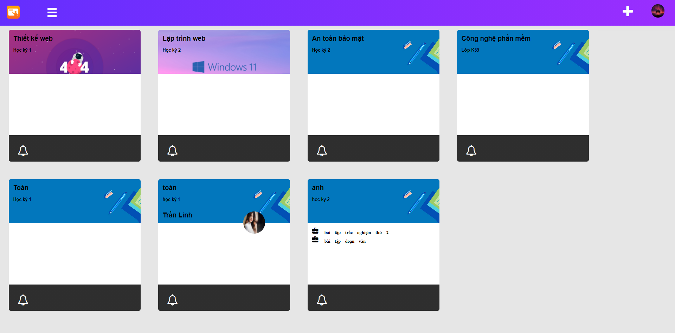

Hình 5. 6: Trang chủ.

**5.1.5 Giao diện tạo lớp**

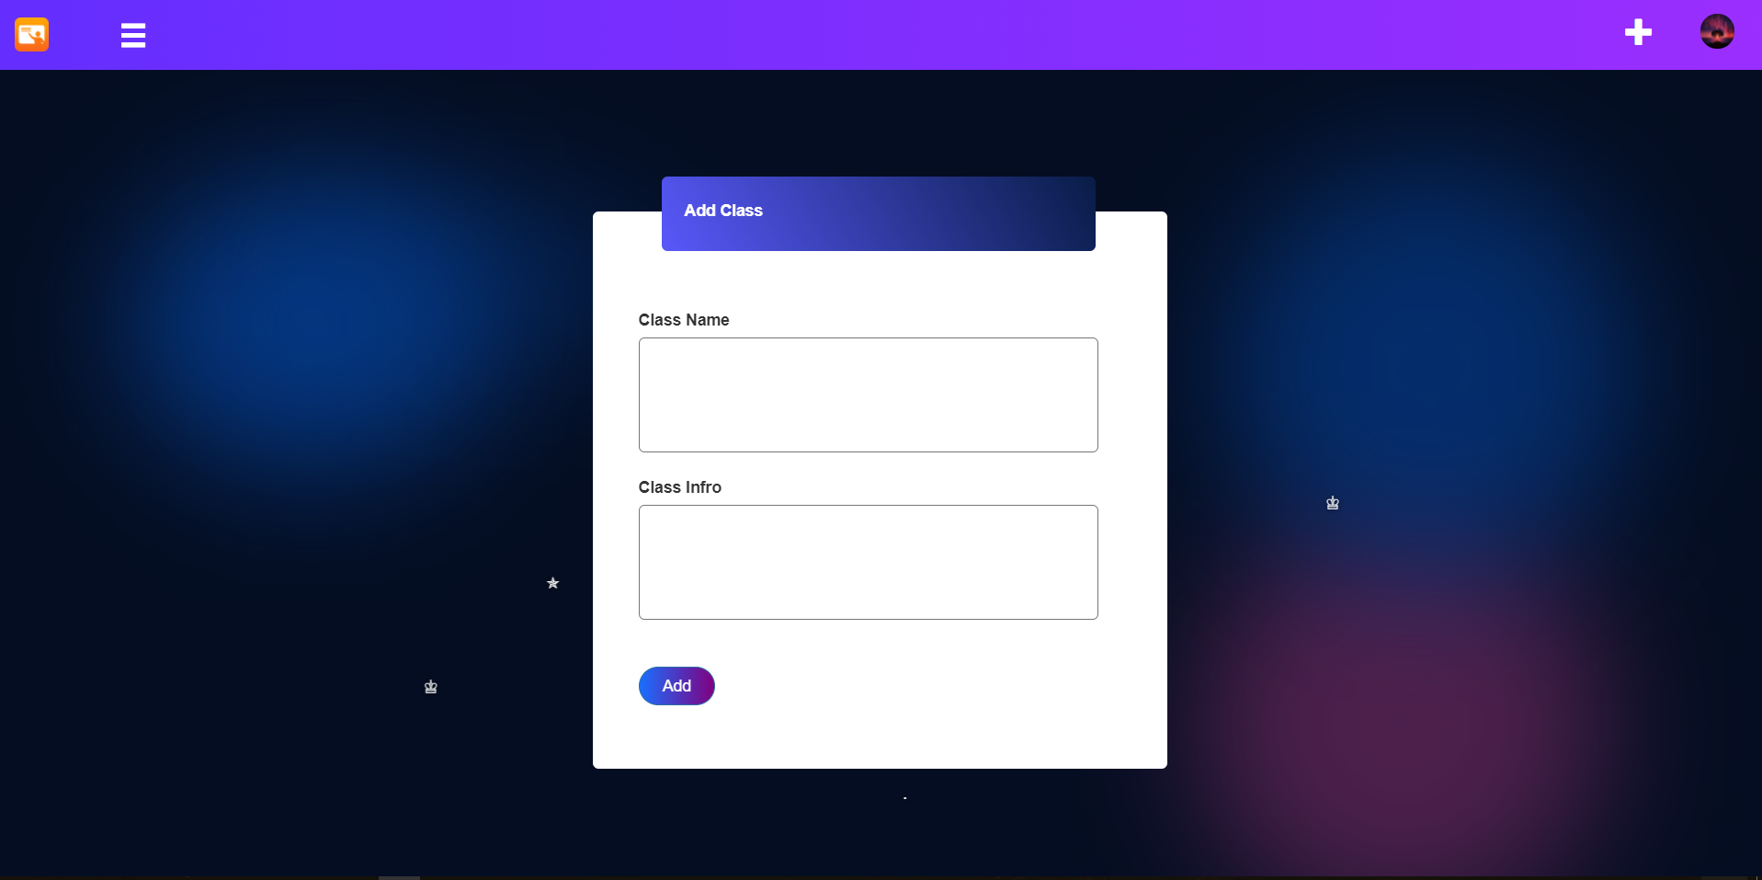

Hình 5. 7: Giao diện tạo lớp

**5.1.6 Giao diện tham gia lớp**

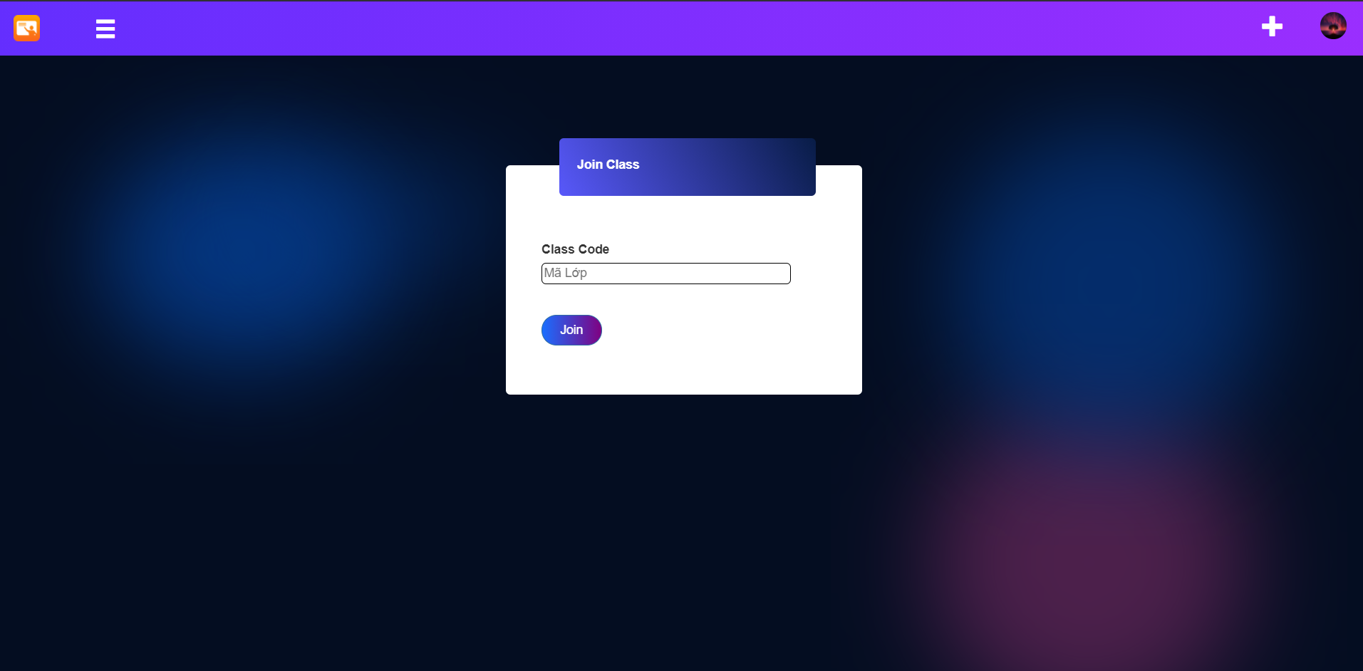

Hình 5. 8: Giao diện tham gia lớp.

**5.1.7 Giao diện edit profile**

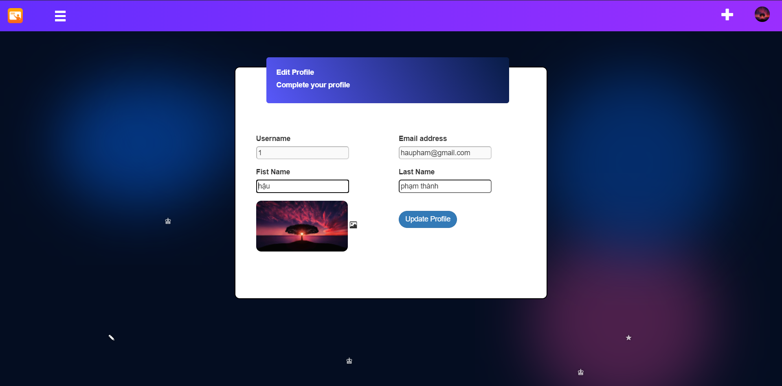

Hình 5. 9: Giao diện edit profile.

**5.1.8 Giao diện đổi mật khẩu**

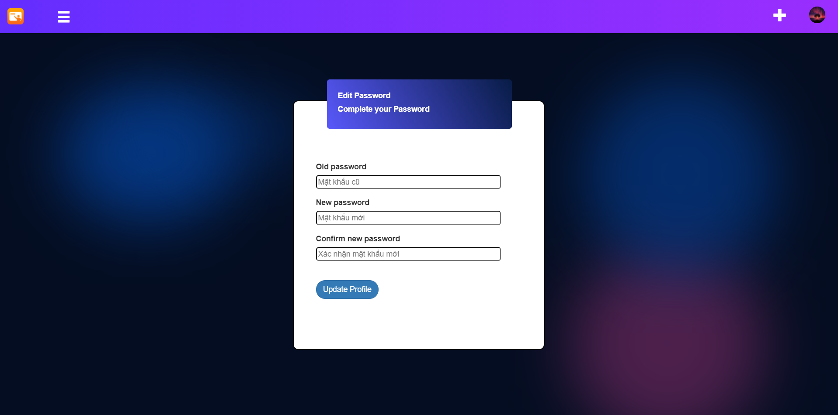

Hình 5. 10: Giao diện đổi mật khẩu

**5.1.9 Giao diện thông báo lớp học**

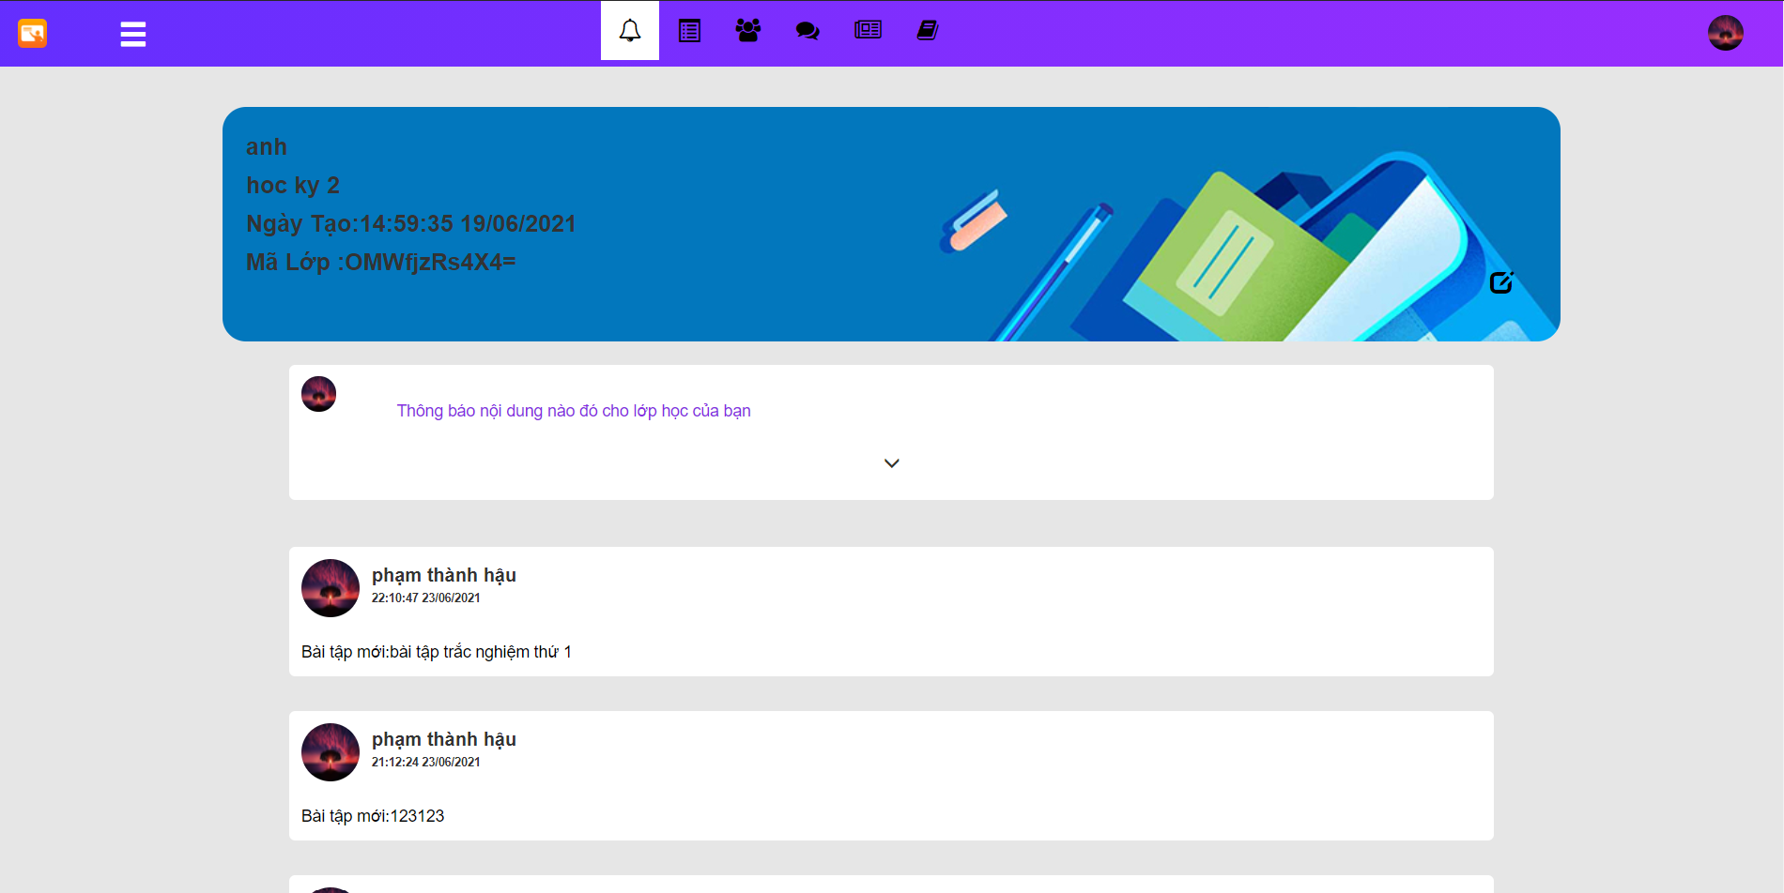

Hình 5. 11: Giao diện thông báo lớp học .

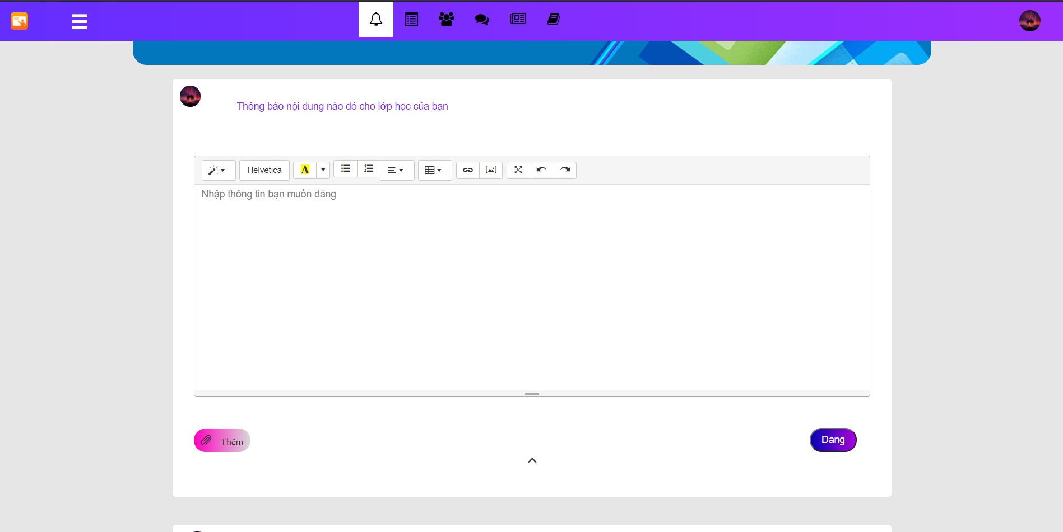

Hình 5. 12:Đăng thông báo .

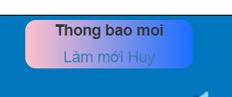

Hình 5. 13:Thông báo mới

**5.1.10 Giao diện bài tập**

**-Trang bài tập của giáo viên :**

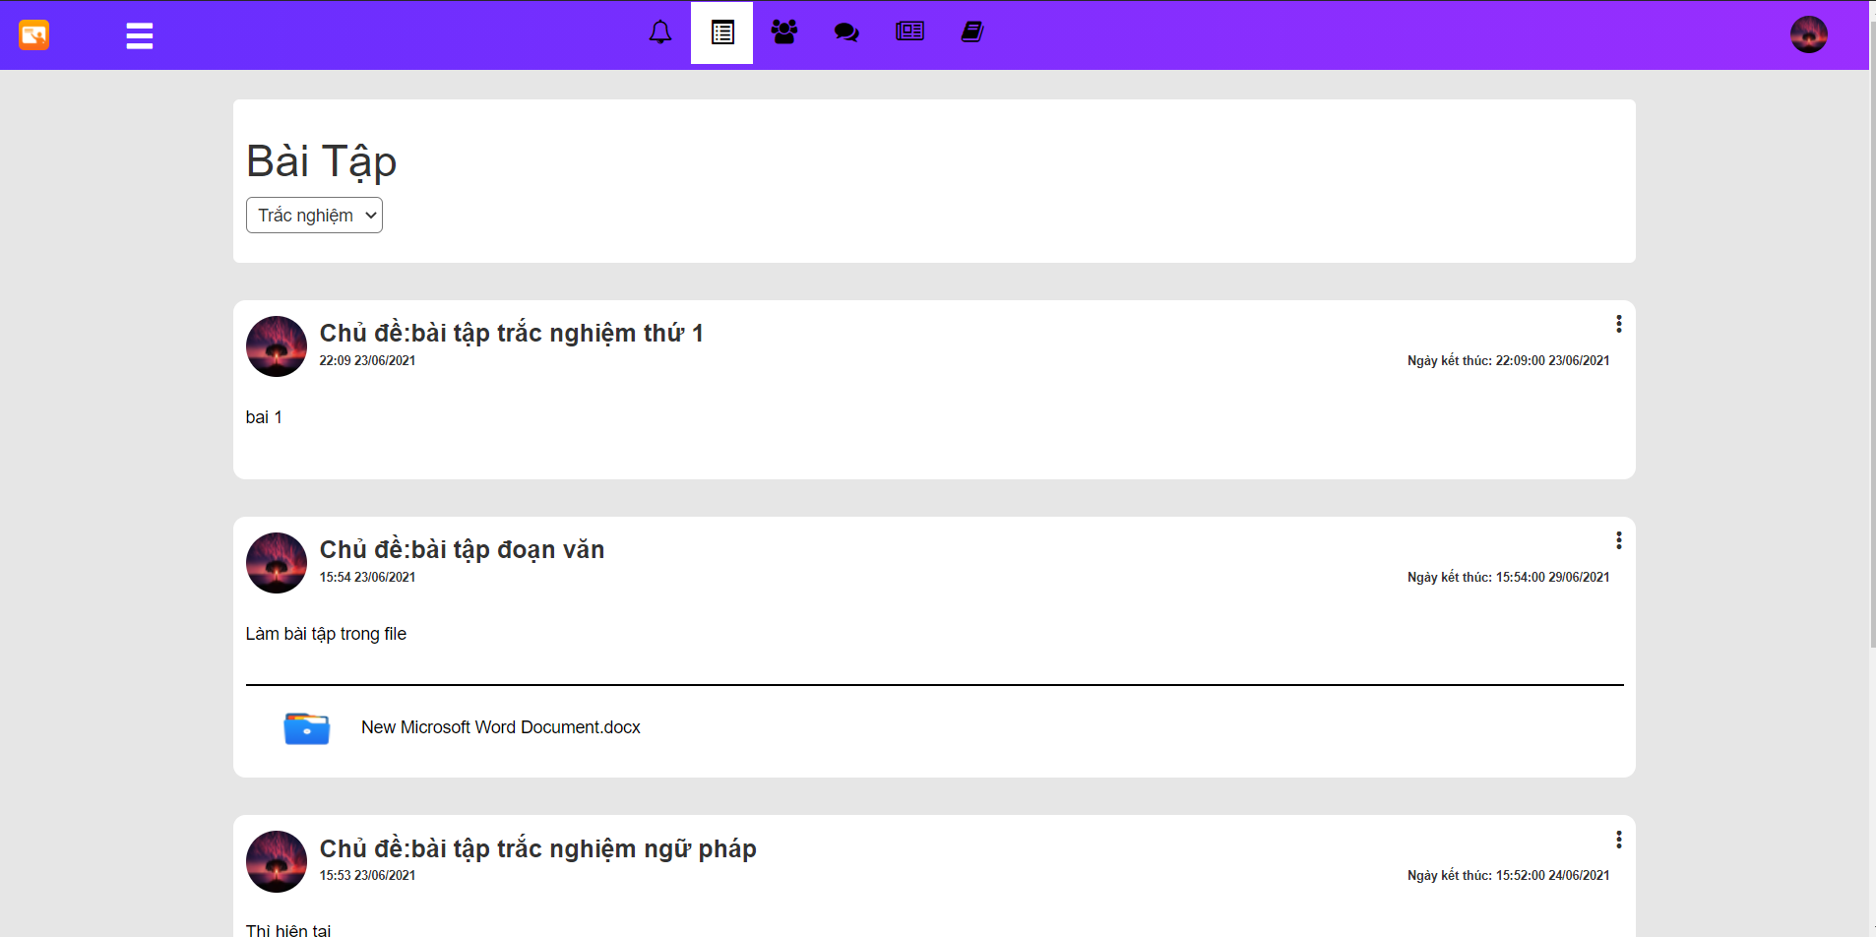

Hình 5. 14:Giao diện bài tập cho giáo viên.

* Đăng bài tập trắc nghiệm

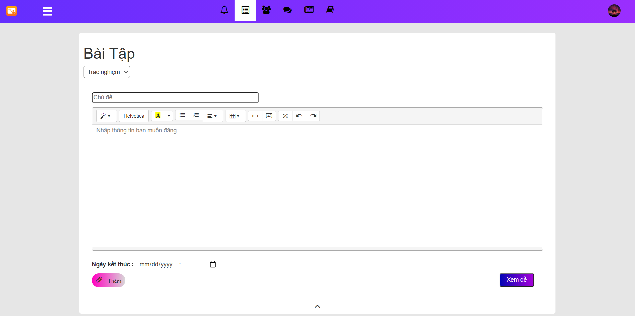

Hình 5. 15:Đăng bài trắc nghiệm .

* Đăng bài tập tự luận

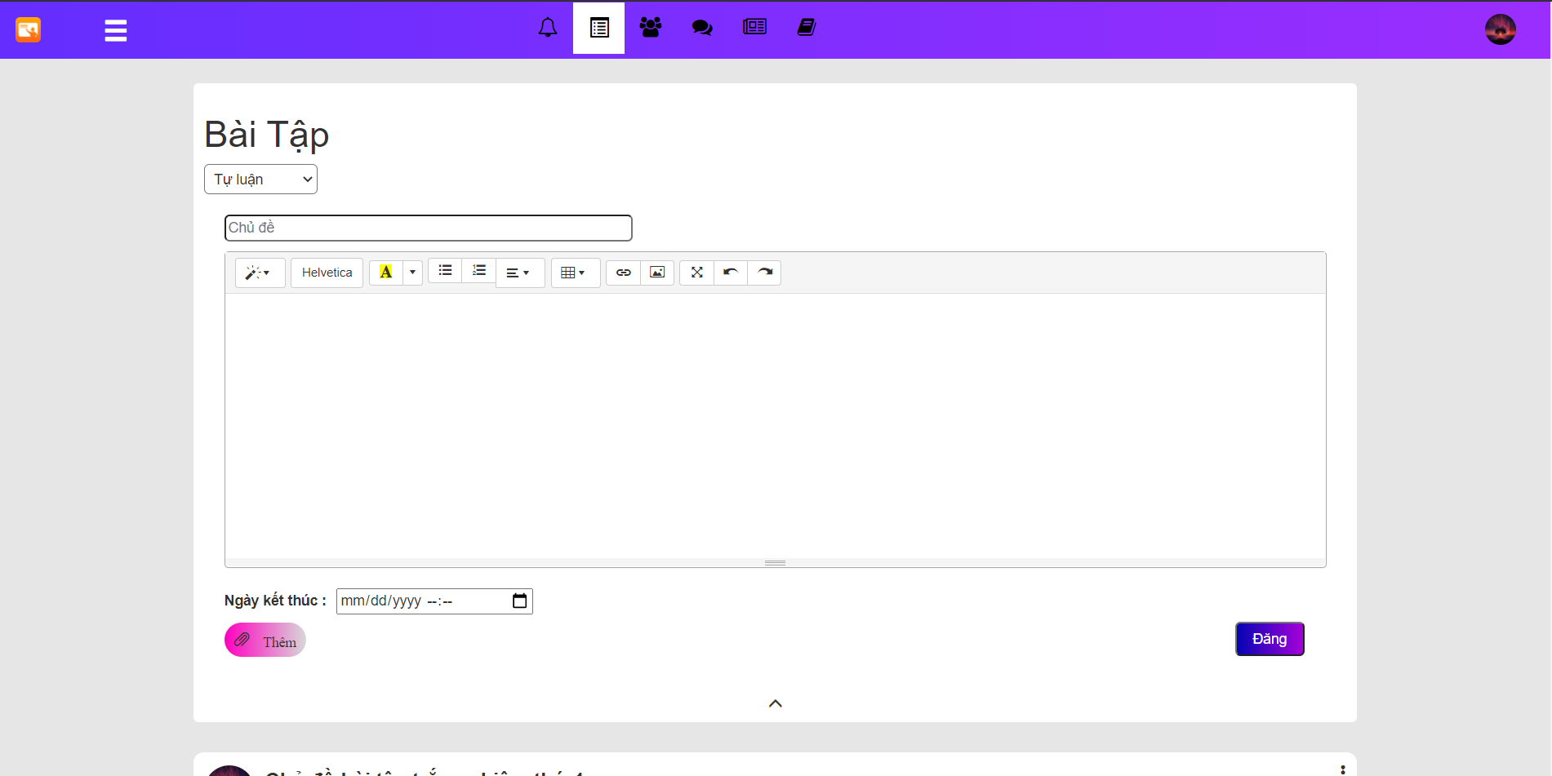

Hình 5. 16: Đăng bài tập tự luận .

* Sửa bài tập

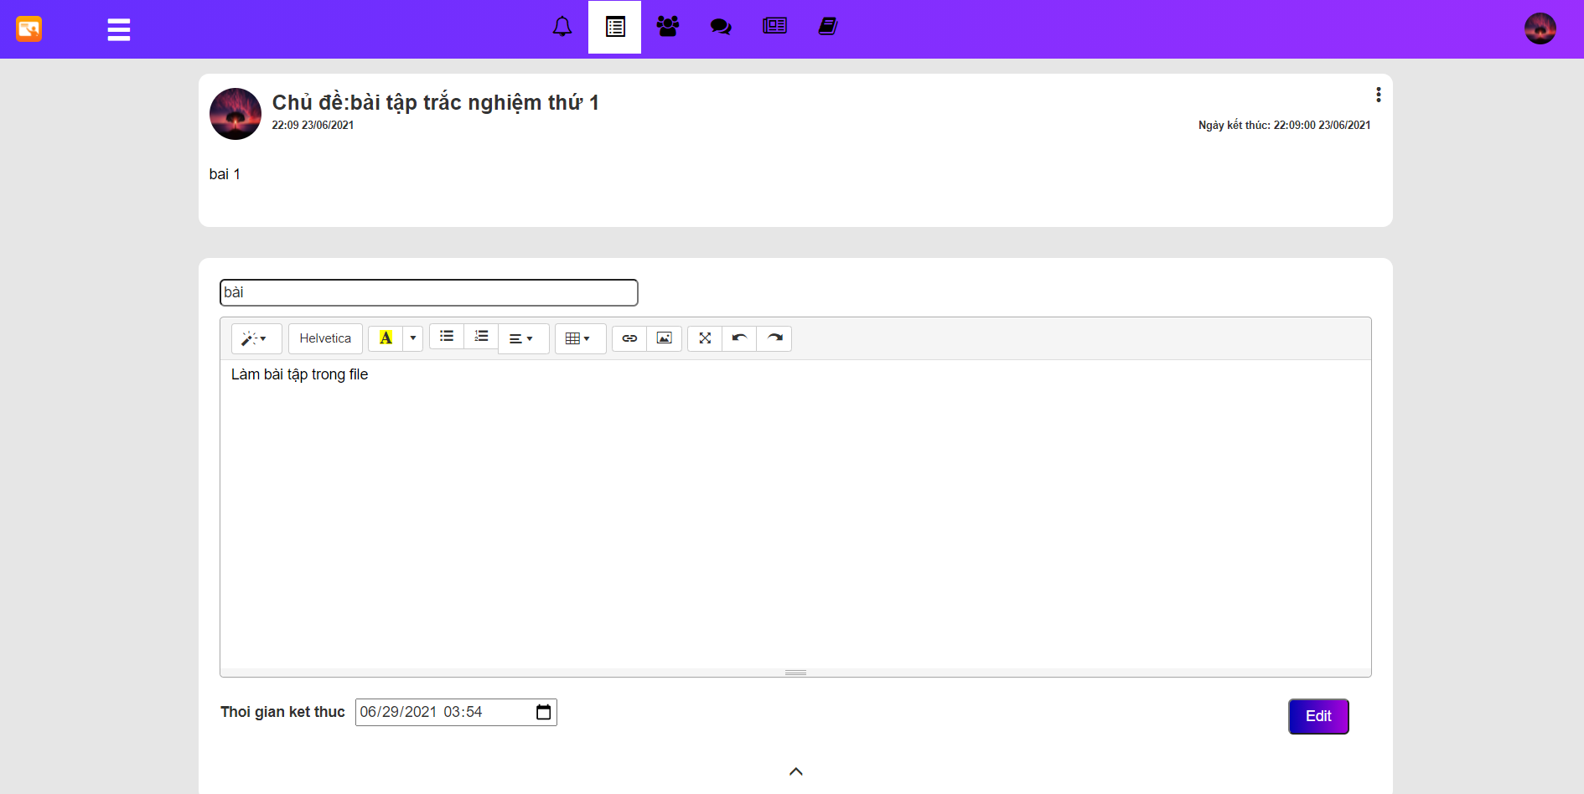

Hình 5. 17:Sửa bài tập .

* Giao diện Đăng câu hỏi trắc nghiệm

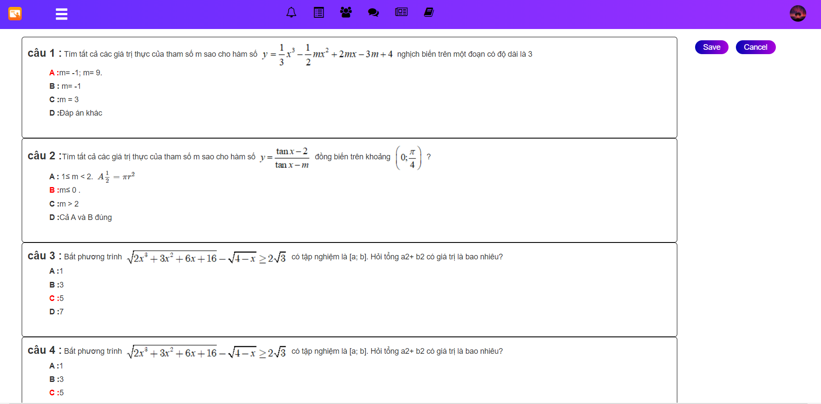

Hình 5. 18:Đăng câu hỏi trắc nghiệm

* Giao diện điểm của bài tập 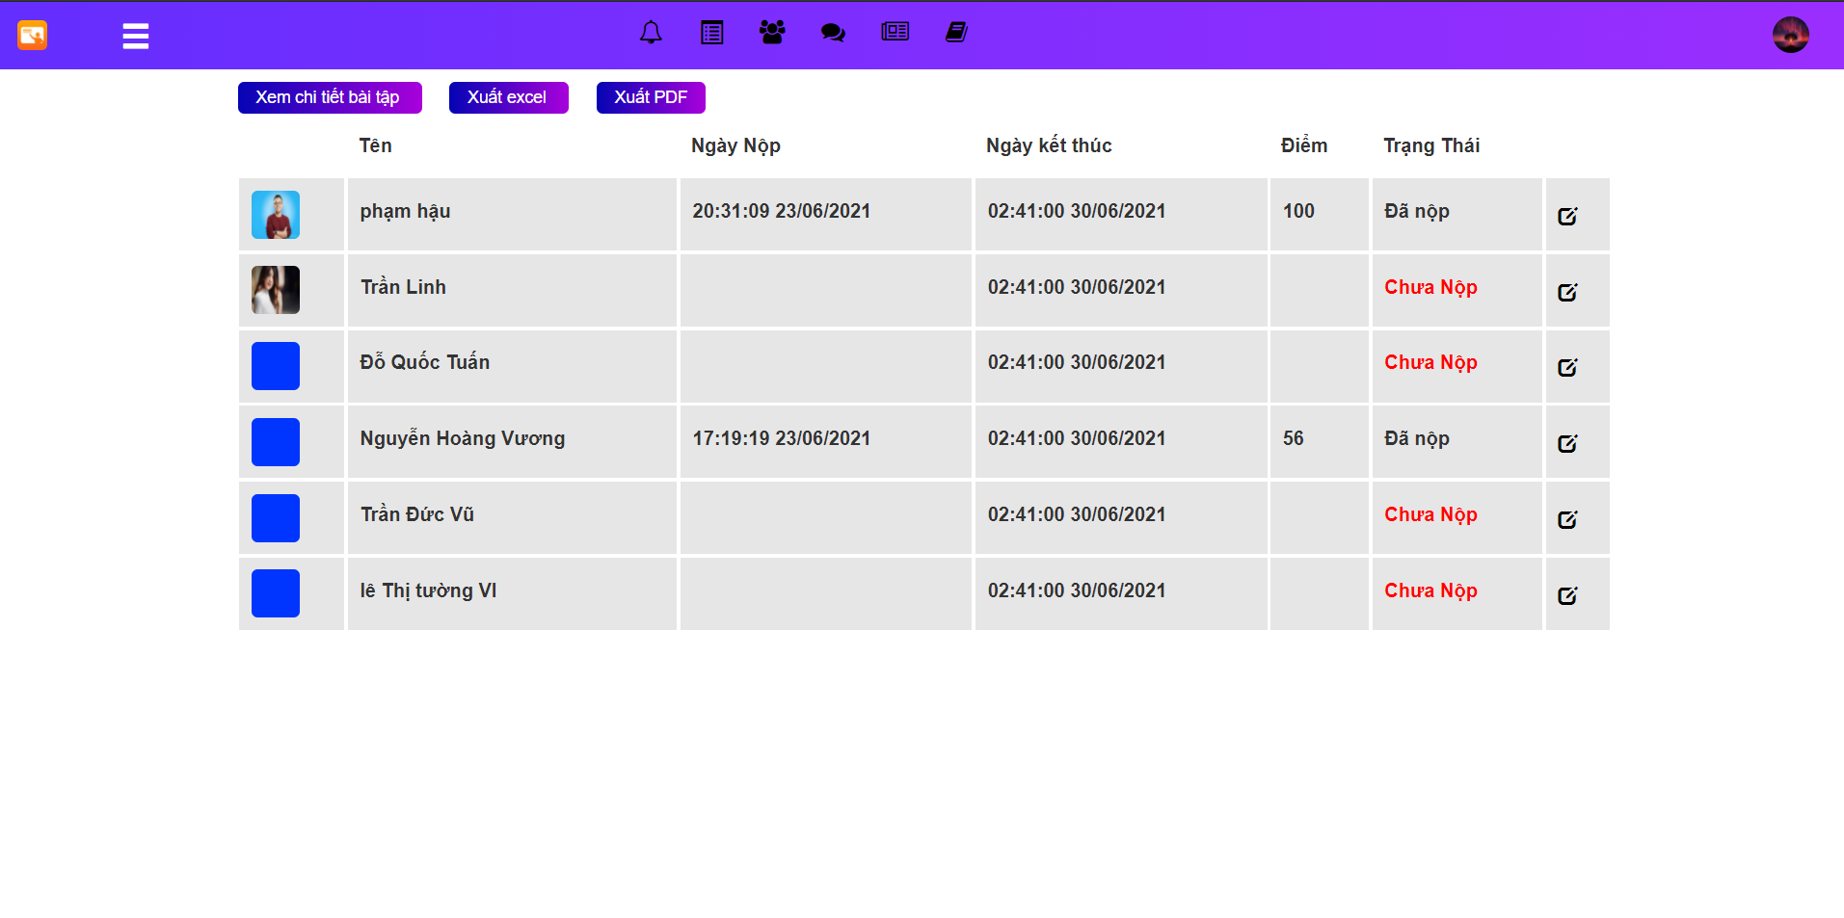

Hình 5. 19:Điểm bài tập .

* Giao diện bài tập

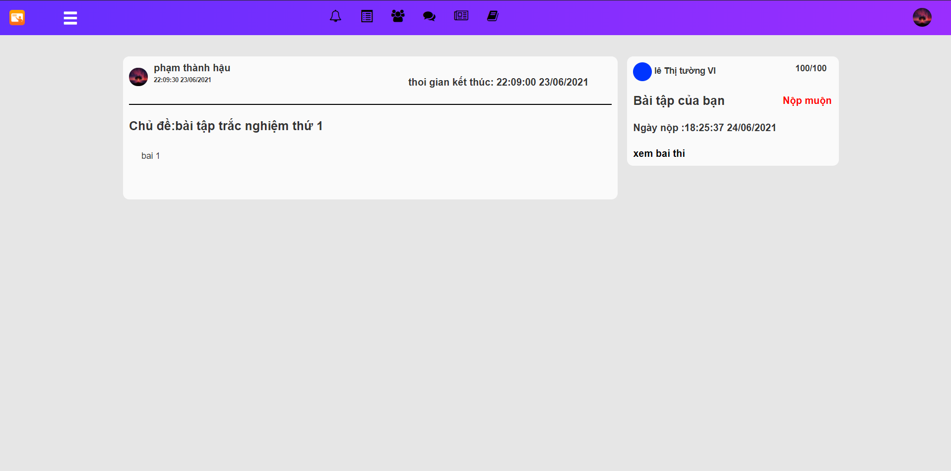

Hình 5. 20:Giao diện bài tập

**-Trang bài tập sinh viên:**

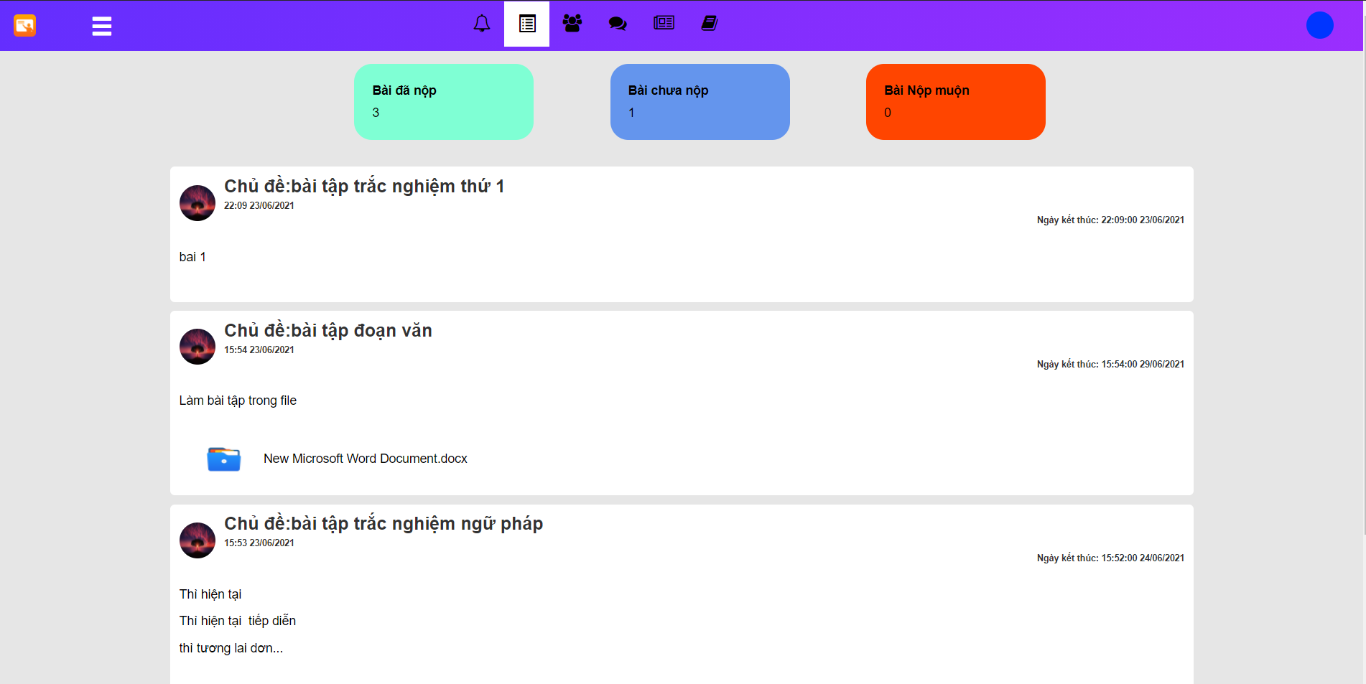

Hình 5. 21 : Giao diện bài tập sinh viên .

* Làm bài tập 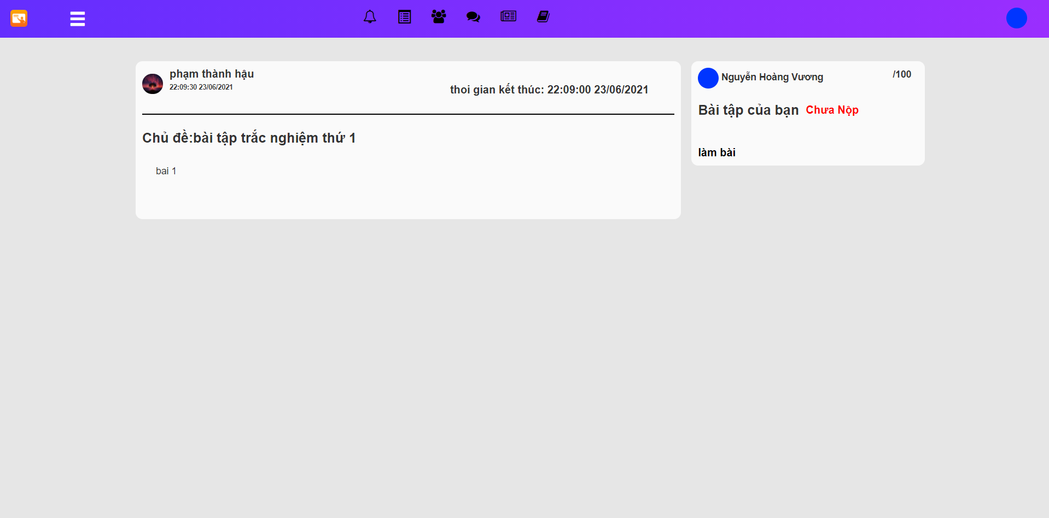

Hình 5. 22:Làm bài tập

**5.1.11 Giao diện thống kê điểm**

* Thống kê số lượng bài tập đã nộp ,chưa nộp ,nộp muộn ,điểm trung bình bài tập .

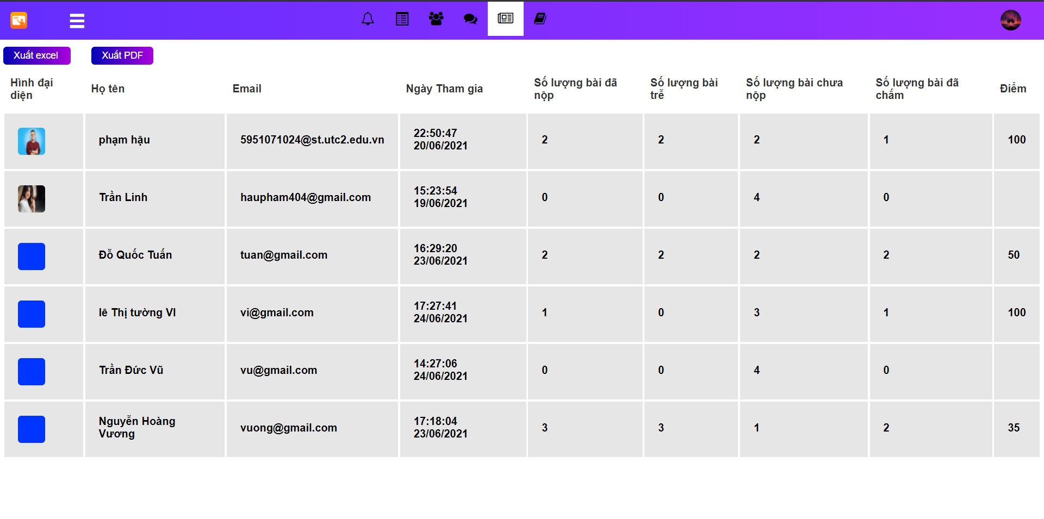

Hình 5. 23:Thống kê điểm.

* Thống kê điểm chi tiết bài tập

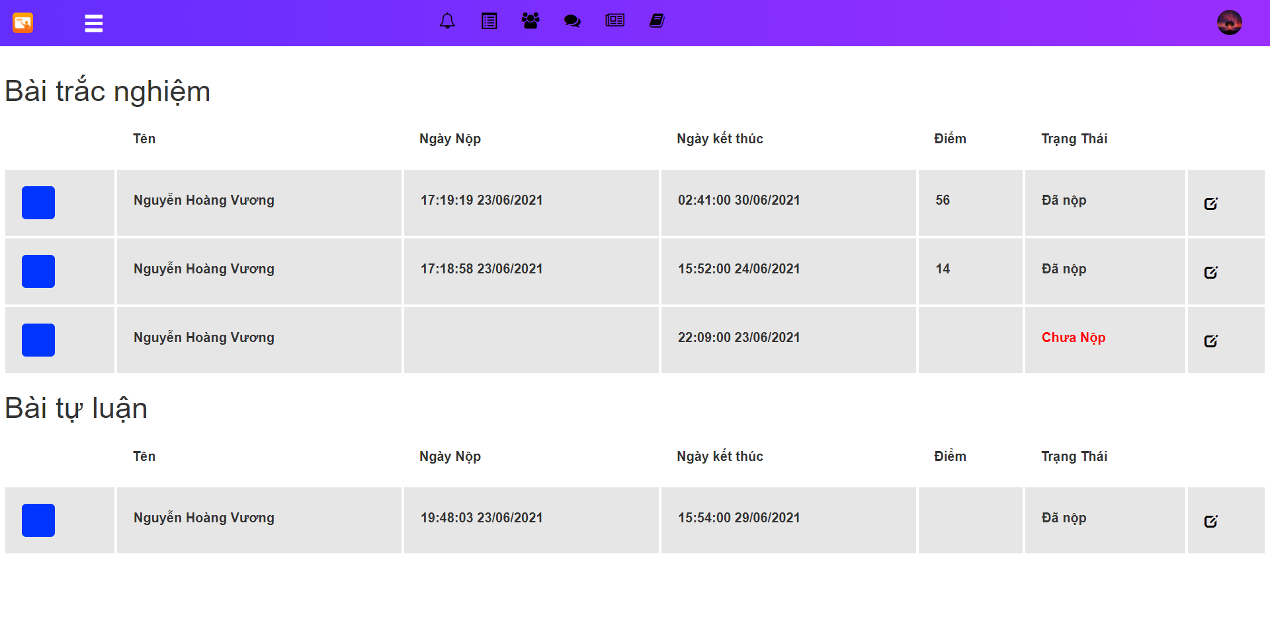

Hình 5. 24:Chi tiết điểm bài tập .

**5.1.4 Giao diện thành viên lớp**

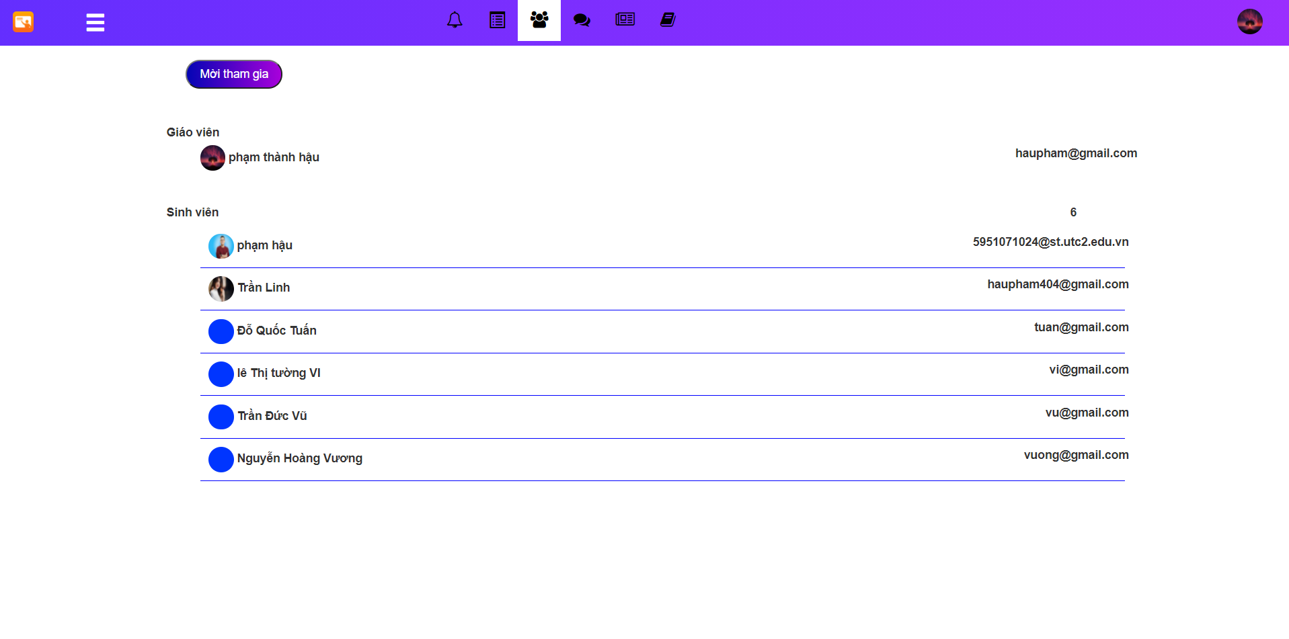

Hình 5. 25: Giao diện thành viên lớp.

**5.1.12 Giao diện tin nhắn**

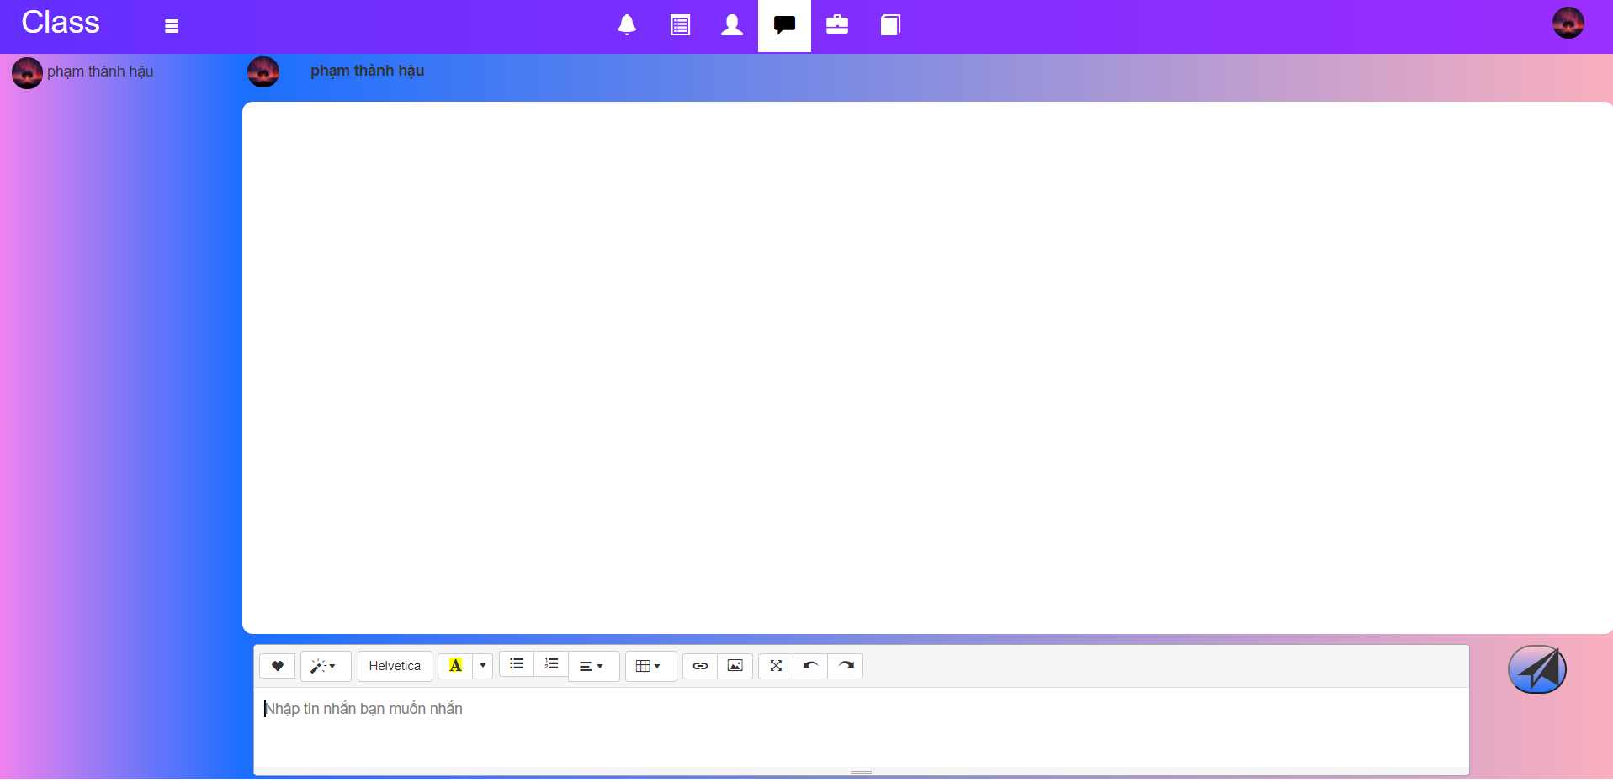

Hình 5. 26:Giao diện nhắn tin.

**5.1.13 Giao diện tài liệu**

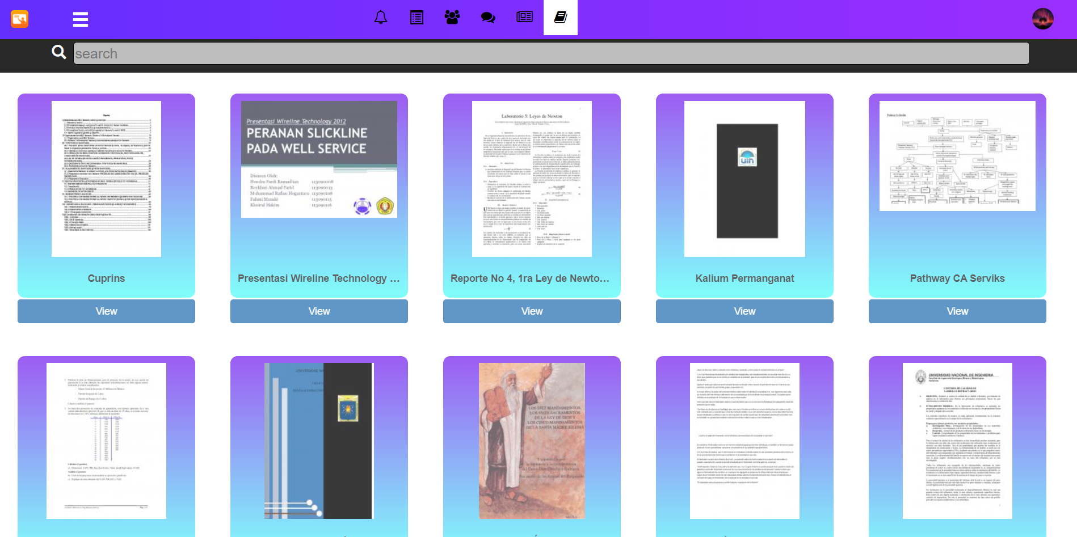

Hình 5. 27 :giao diện thư viện .

Nhập thông tin cần tìm chờ trang load xong sẽ ra kết quả tim kiếm .

**CHƯƠNG 6: KẾT LUẬN VÀ KIẾN NGHỊ**

**Kết quả đạt được**

Trong suốt khoảng thời gian nghiên cứu và thực hiện đề tài, em đã cố gắng làm hết khả năng của mình và vì thời gian làm đồ án có hạn nên kết quả đạt được vẫn còn nhiều hạn chế nhưng em cũng học hỏi được khá nhiều kiến thức mới mẻ cũng như chuyên sâu về thuật toán, lập trình... và những việc em đã đạt được như sau:

* Trình bày các kiến thức cơ bản về CSDL, phân tích thiết kế hệ thống, ngôn ngữ lập trình C#
* Tổng quan một số mô hình điển hình: mô hình thực thể liên kết, mô hình quan hệ, mô hình BFD, DFD các mức ngữ cảnh, đỉnh, dưới đỉnh.
* Hiểu được quy trình phân tích và thiết một chương trình quản lí cơ bản
* Sơ lược về chuẩn hoá dữ liệu và các dạng chuẩn hoá thường gặp.
* Biết được cách tạo chương trình sử lý theo thời gian thực .
* Biết cách lấy dữ liệu từ nhiều hệ thống khác …

**Tồn tại**

Trong quá trình làm đồ án, hiển nhiên sẽ có những lỗi chưa khắc phục hoàn toàn được cùng với thời gian có hạn nên sẽ có những chức năng chưa hoàn thiện:

* Số lượng chức năng chỉ ở mức tương đối
* Tập dữ liệu chạy thực nghiệm còn hạn chế về số lượng

**Hướng phát triển**

* Tiếp tục hoàn thiện và xây dựng thêm nhiều chức năng hỗ trợ trang web như : bình luận bài thông báo ,cho phép tạo nhóm chat , tìm kiếm tài liệu từ tài liệu do giáo viên tải lên ...

# **TÀI LIỆU THAM KHẢO**

[1] https://html-agility-pack.net/

[2] https://docs.microsoft.com/vi-vn/aspnet/signalr/

[3] https://www.e-iceblue.com/Introduce/spire-office-for-net.html

[4] Giáo trình Xây dựng Website TMĐT, Phạm Nguyễn Minh Nhật.

[5] Giáo trình Phân tích thiết kế hệ thống, Nhà xuất bản ĐH Sư Phạm, Nguyễn Thị Tĩnh và Đoàn Văn Ban.

[6] <https://www.w3schools.com/>

Link github : https://github.com/haupham19092k/Thuctapchuyenmon.git

Linkweb : http://phamthanhhau.site/